**Lịch sử phiên bản**

|  |  |  |  |
| --- | --- | --- | --- |
| **Ngày tác động** | **Phiên bản** | **Người tác động** | **Lý do chỉnh sửa** |
| 11/05/2022 | 1.0 | Tạ Thị Tâm Ngân | Khởi tạo tài liệu   * Left-menu * Quản lý SLA * Quản lý Phân loại ticket * Quản lý độ ưu tiên ticket * Quản lý nguồn ticket |
| 16/05/2022 | 1.1 | Tạ Thị Tâm Ngân | * Quản lý Trigger |
| 02/06/2022 | 1.2 | Tạ Thị Tâm Ngân | Quản lý ticket   * Màn hình tạo mới (End-user) * Màn hình danh sách ticket |
| 09/06/2022 | 1.3 | Tạ Thị Tâm Ngân | Quản lý SLA nội bộ |
| 23/06/2022 | 1.4 | Tạ Thị Tâm Ngân | Quản lý ticket   * Danh sách ticket * Màn hình tạo mới (End-user) * Màn hình thông tin ticket   Quản lý luồng xử lý  Màn hình end-user |
| 18/07/2022 | 1.5 | Nguyễn Thị Minh Huệ | Báo cáo thống kê - Báo cáo thông tin xử lý ticket - Báo cáo thống kê KPI theo năm - Báo cáo thống kê KPI theo tháng - Báo cáo thống kê KPI xử lý - Báo cáo chi tiết yêu cầu quá hạn |
| 19/07/2022 | 1.6 | Nguyễn Thị Minh Huệ | Trang end-user - Hiển thị workflow ticket - Hiển thị trao đổi ghi chú - Chức năng Hủy ticket Notification |
| 21/07/2022 | 1.7 | Nguyễn Thị Minh Huệ | Trang End-user - Trạng thái không xác định khi tạo mới ticket |
| 26/07/2022 | 1.8 | Nguyễn Thị Minh Huệ | Màn DASHBOARD |

Contents

**1. Màn hình Left-menu 5**

**1.1. Màn hình 5**

**2. Quản lý SLA 6**

**2.1. Danh sách SLA 6**

**2.2. Thêm mới SLA 7**

**3. Quản lý Luồng xử lý 10**

**3.1. Danh sách Luồng xử lý 10**

**3.2. Thêm mới luồng xử lý 11**

**3.3. Thêm mới KPI 15**

**4. Quản lý phân loại ticket 16**

**4.1. Danh sách phân loại ticket 16**

**4.2. Tạo mới phân loại ticket 18**

**5. Quản lý nguồn ticket 19**

**5.1. Danh sách nguồn ticket 19**

**5.2. Thêm mới nguồn ticket - Popup 20**

**6. Quản lý độ ưu tiên ticket 21**

**6.1. Danh sách độ ưu tiên ticket 21**

**6.2. Thêm mới độ ưu tiên ticket 22**

**7. Quản lý Trigger 23**

**7.1. Danh sách Trigger 23**

**7.2. Danh sách Trigger 24**

**8. Quản lý Ticket 32**

**8.1. Danh sách ticket 32**

**8.2. Tạo mới ticket (Nhân viên nội bộ) 34**

**8.3. Xem thông tin chi tiết ticket 35**

**9. Trang End-usser 40**

**9.1. Danh sách yêu cầu 40**

**9.2. Tạo mới yêu cầu 42**

**9.3. Thông tin chi tiết yêu cầu 44**

10. Báo cáo thống kê 46

10.1. Báo cáo thông tin xử lý ticket 46

**10.1.1. Màn hình 46**

**10.1.2. Định nghĩa màn hình 46**

10.2. Báo cáo thống kê KPI theo năm 47

10.2.1. Màn hình 47

**10.2.2. Định nghĩa màn hình 48**

10.3. Báo cáo thống kê KPI theo tháng 49

**10.3.1. Màn hình 49**

**10.3.2. Định nghĩa màn hình 50**

10.4. Báo cáo thống kê KPI xử lý 51

**10.4.1. Màn hình 51**

**10.4.2. Định nghĩa màn hình 51**

10.5. Báo cáo chi tiết yêu cầu quá hạn 51

**10.5.1. Màn hình 52**

**10.5.2. Định nghĩa màn hình 52**

### Màn hình Left-menu

### Màn hình

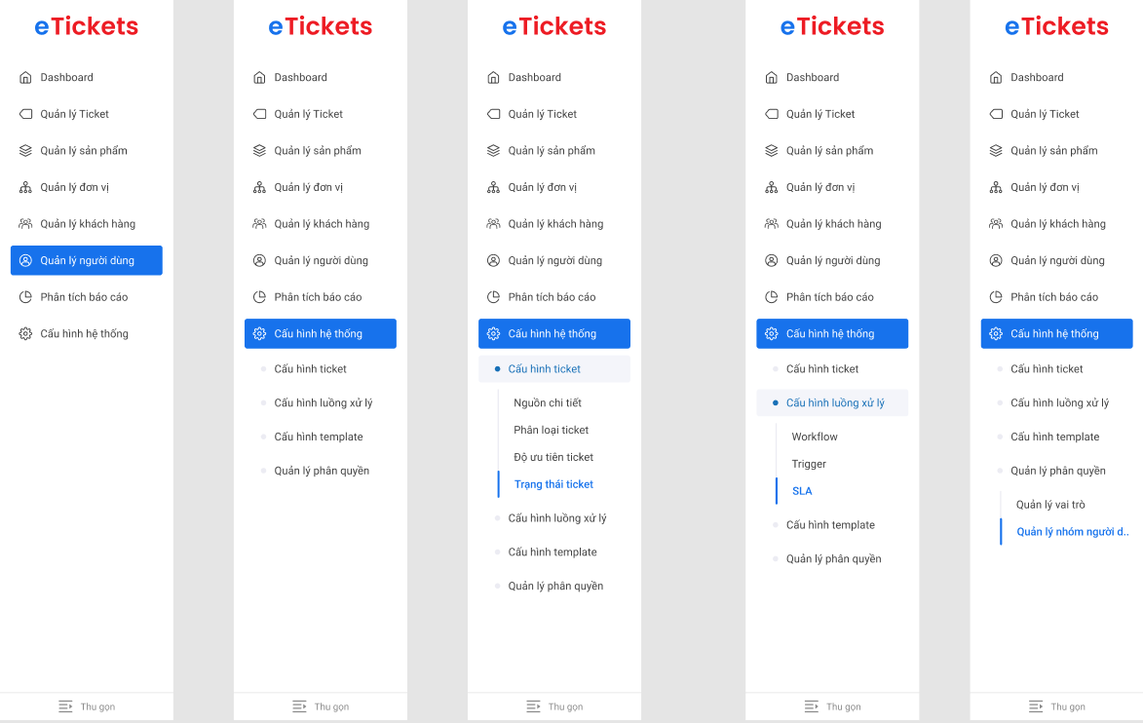

*Màn hình Left-menu – Chi tiết*

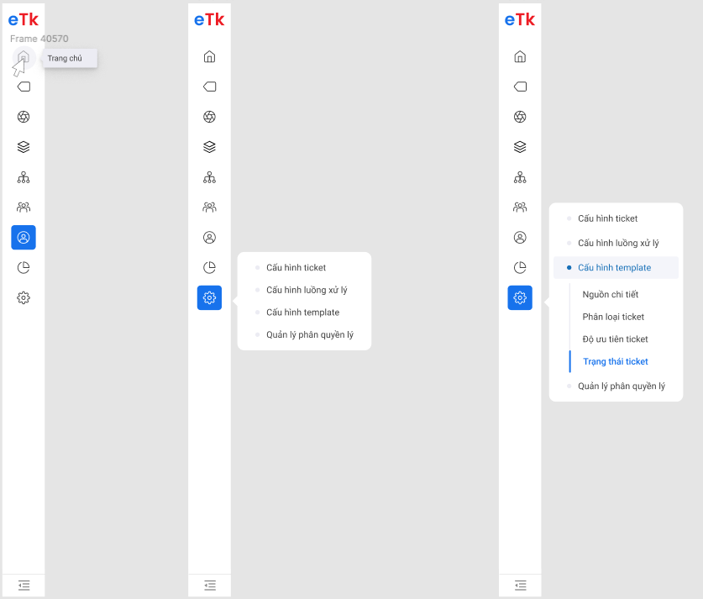\

*Màn hình Left-menu – Icon*

### Quản lý SLA

### Danh sách SLA

#### Màn hình

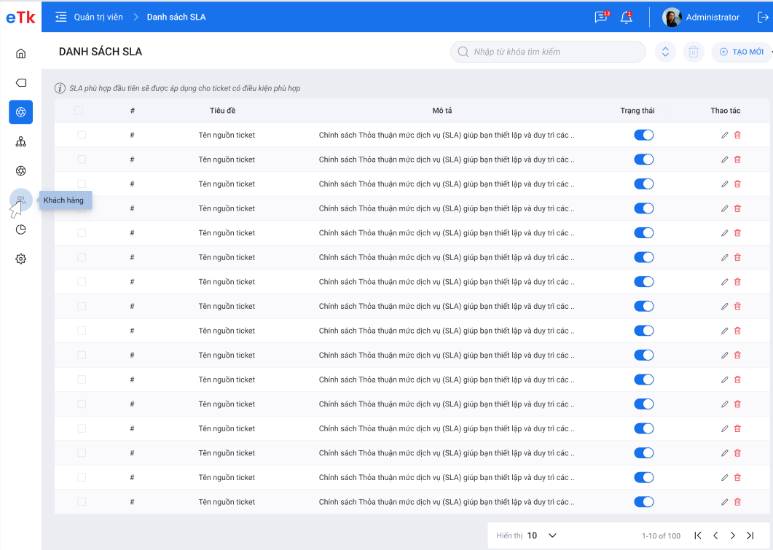

#### Định nghĩa màn hình

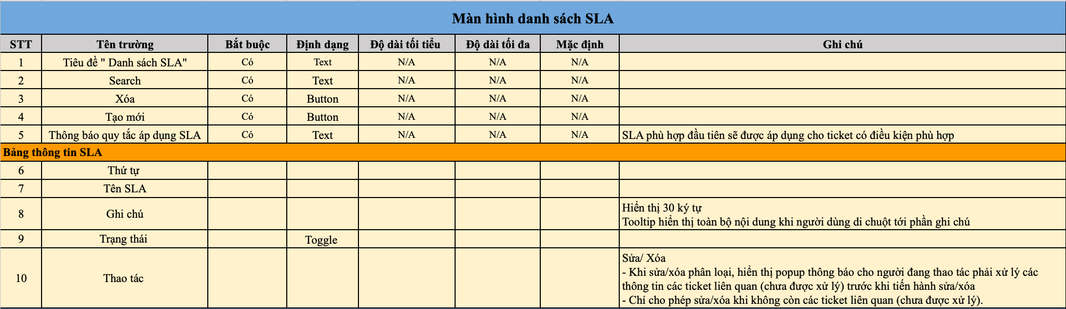

### Thêm mới SLA

#### Màn hình

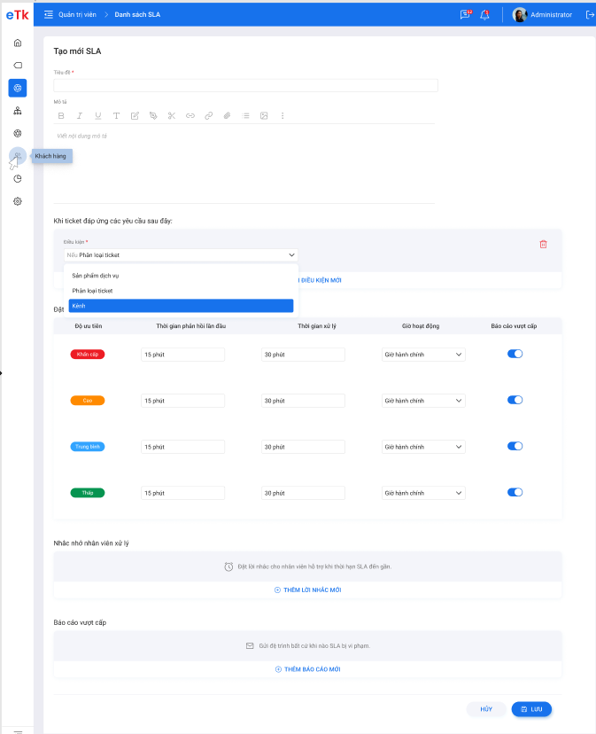

*Màn hình thêm mới SLA*

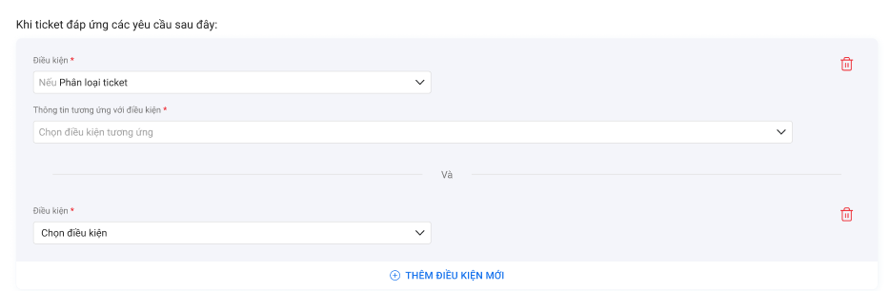

*Màn hình thêm mới SLA – Yêu cầu SLA*

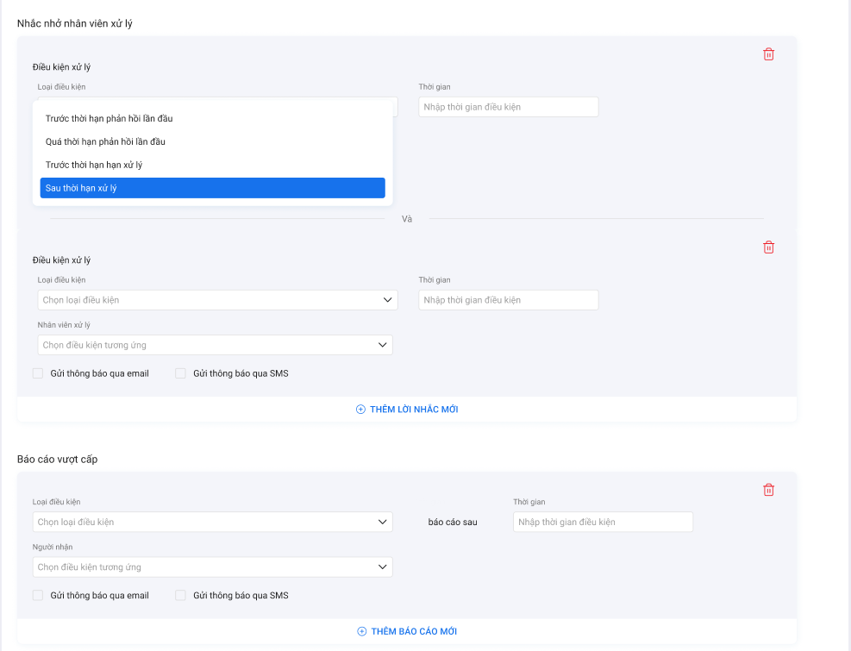

*Màn hình thêm mới SLA – Nhắc nhở/ Báo cáo*

#### Định nghĩa màn hình

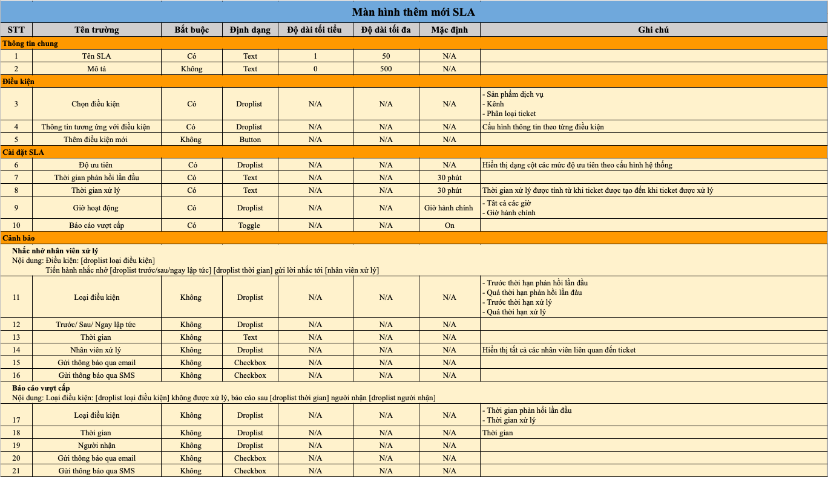

### Quản lý Luồng xử lý

### Danh sách Luồng xử lý

#### Màn hình

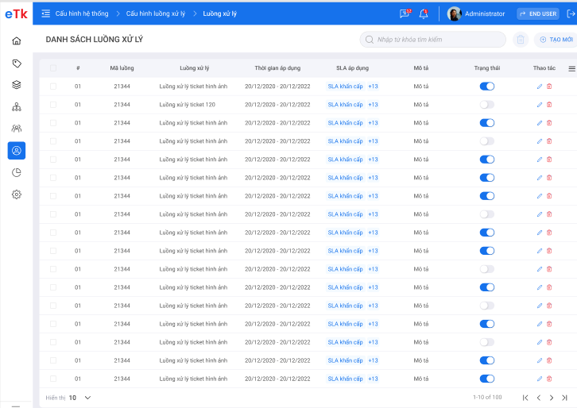

#### Định nghĩa màn hình

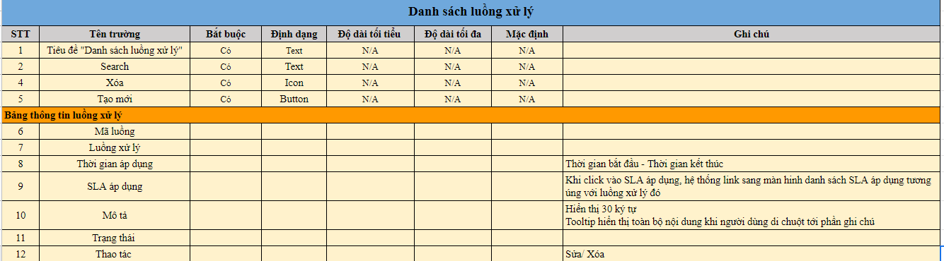

### Thêm mới luồng xử lý

#### Màn hình

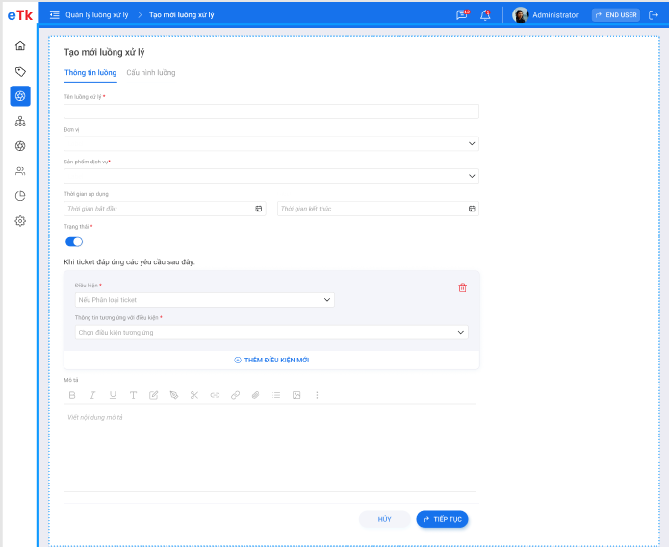

*Màn hình thêm mới luồng xử lý – Tab Thông tin chung*

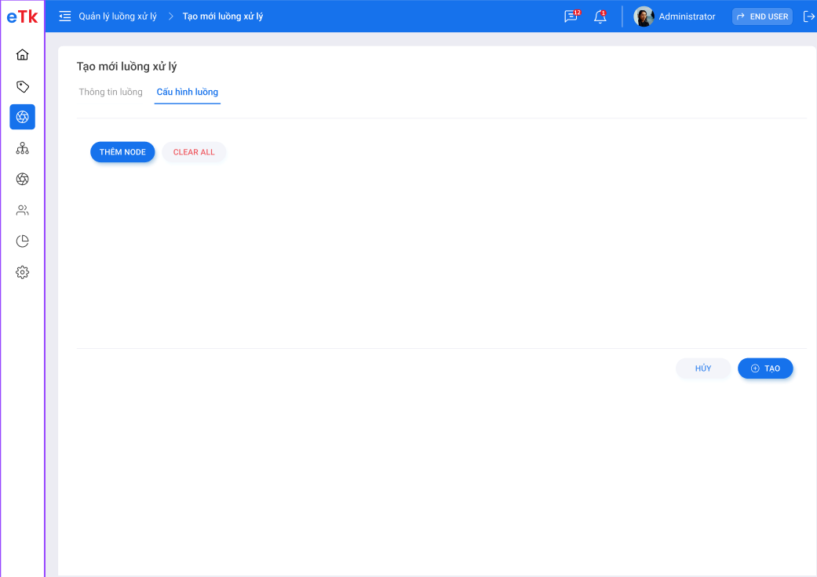

*Màn hình thêm mới luồng xử lý – Tab Cấu hình luồng*

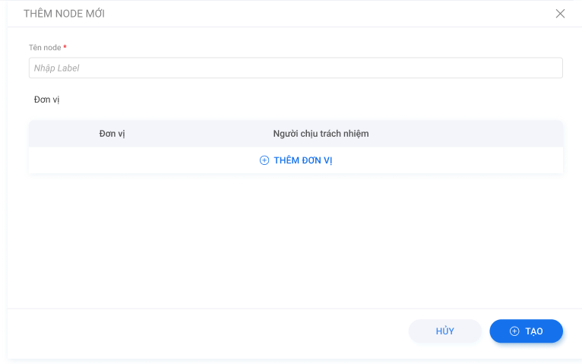

*Màn hình thêm mới luồng xử lý – Popup Thêm node*

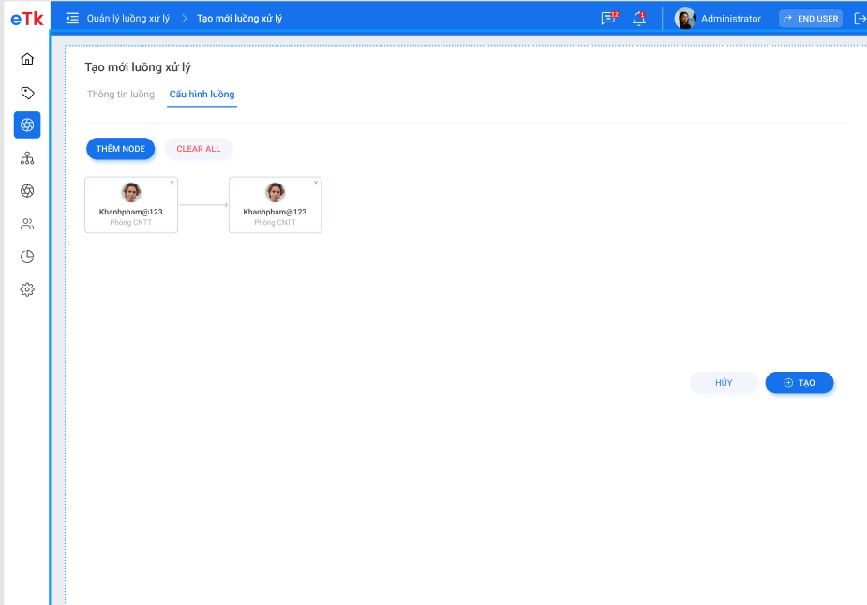

*Màn hình thêm mới luồng xử lý – Tab Cấu hình luồng (Sau khi thêm node)*

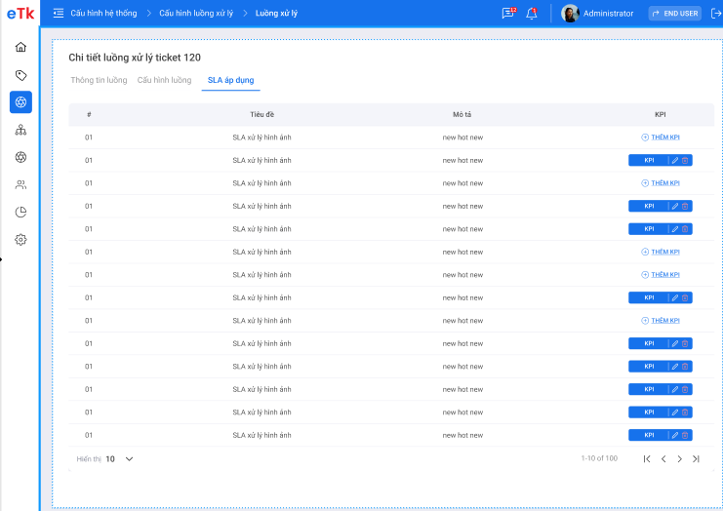

*Màn hình thêm mới luồng xử lý – Tab SLA áp dụng*

#### Định nghĩa màn hình

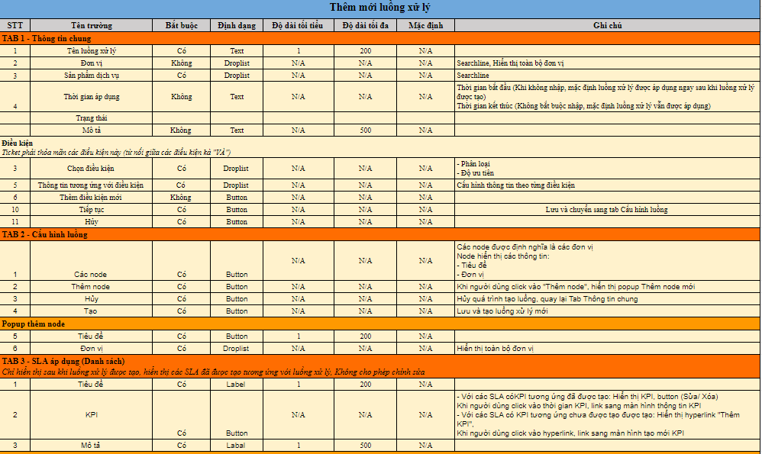

### Thêm mới KPI

#### Màn hình

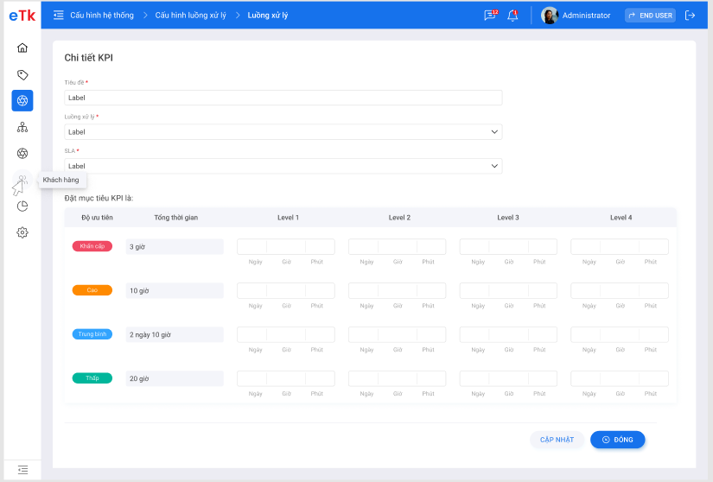

#### Định nghĩa màn hình

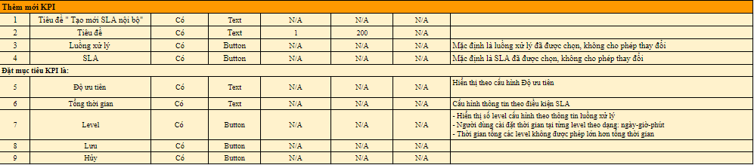

### Quản lý phân loại ticket

### Danh sách phân loại ticket

#### Màn hình

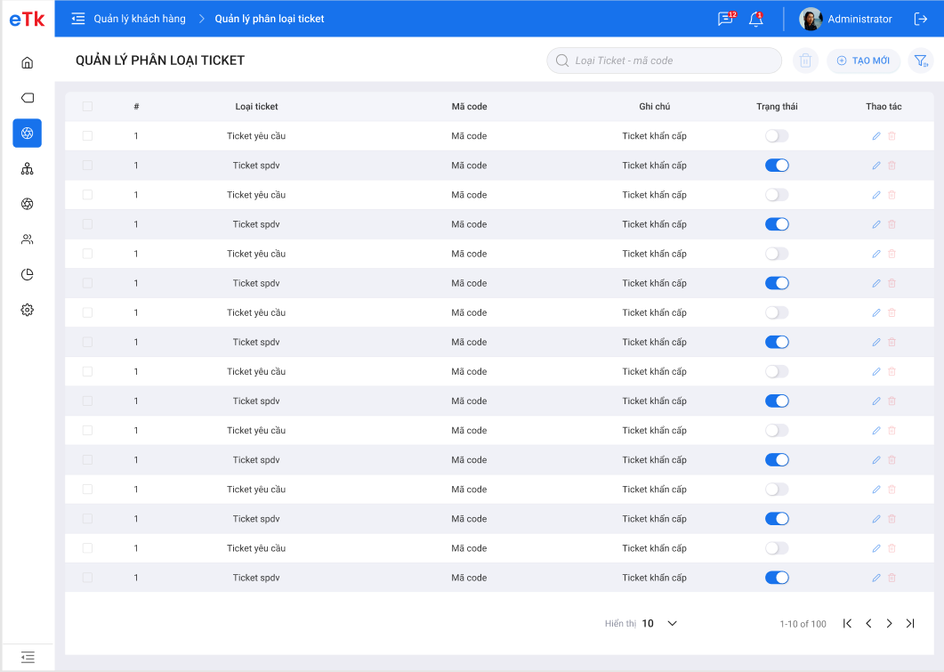

*Màn hình danh sách phân loại ticket*

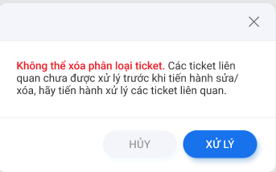

*Popup thông báo – Không thể xóa phân loại ticket*

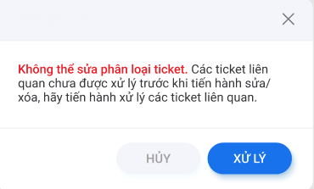

*Popup thông báo – Không thể sửa phân loại ticket*

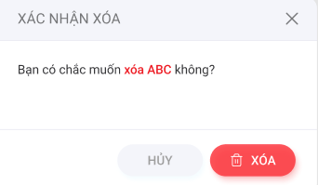

*Popup xác nhận – Bạn có chắc muốn xóa phân loại ticket này?*

#### Định nghĩa màn hình

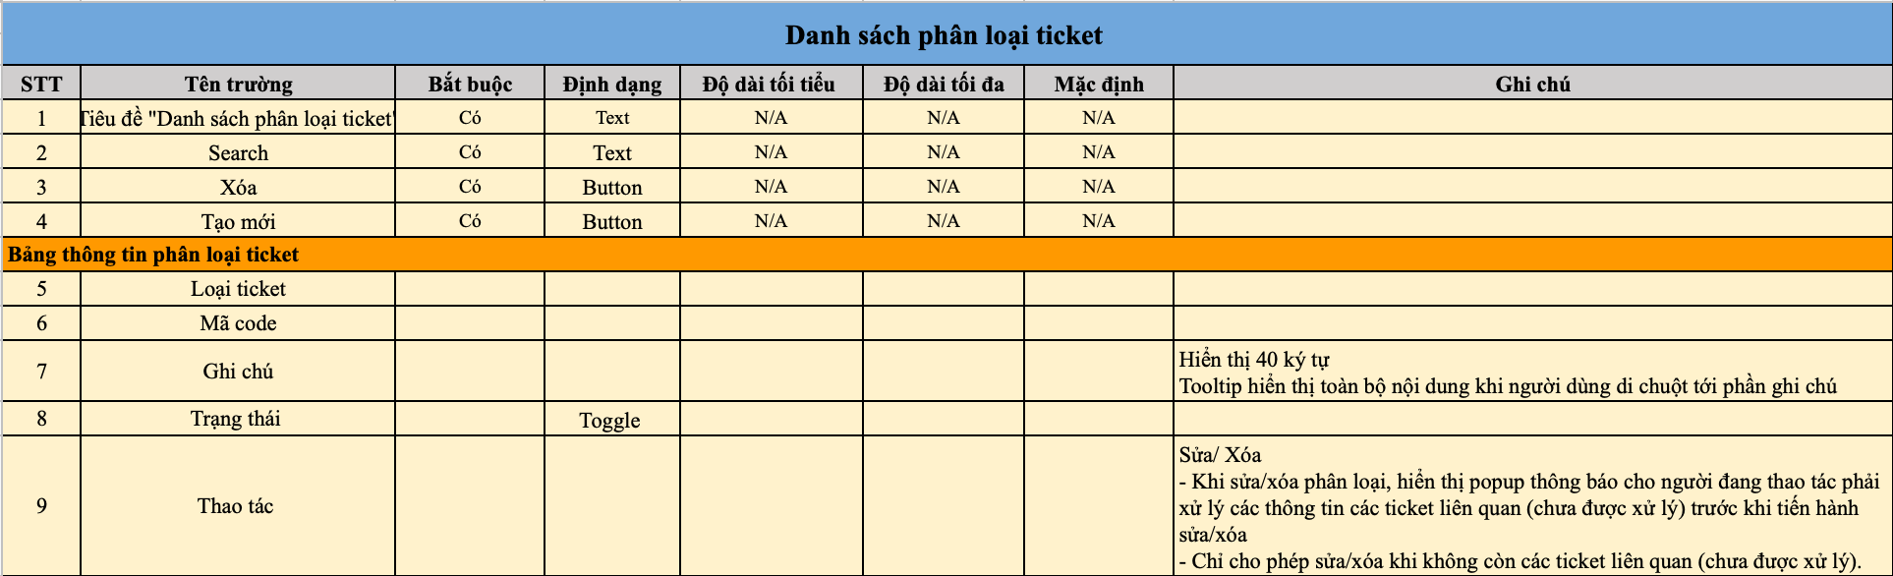

### Tạo mới phân loại ticket

#### Màn hình

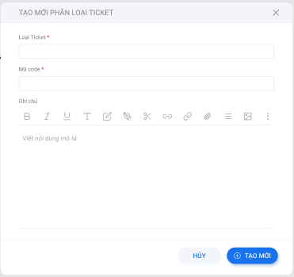

#### Định nghĩa màn hình

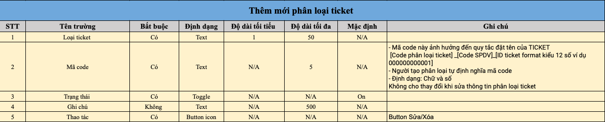

### Quản lý nguồn ticket

### Danh sách nguồn ticket

#### Màn hình

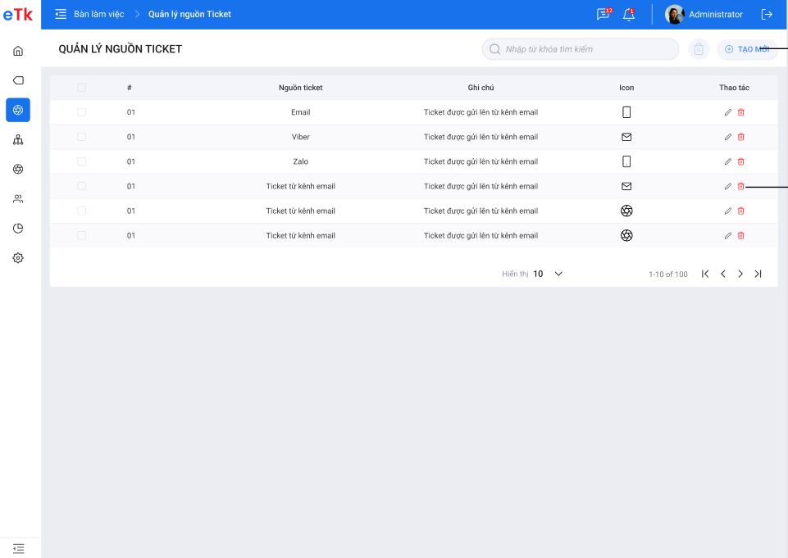

*Màn hình danh sách nguồn ticket*

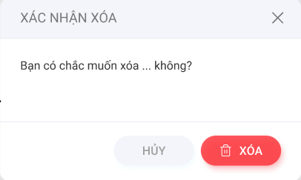

*Popup xác nhận – Bạn có chắc muốn xóa nguồn ticket này*

#### Định nghĩa màn hình

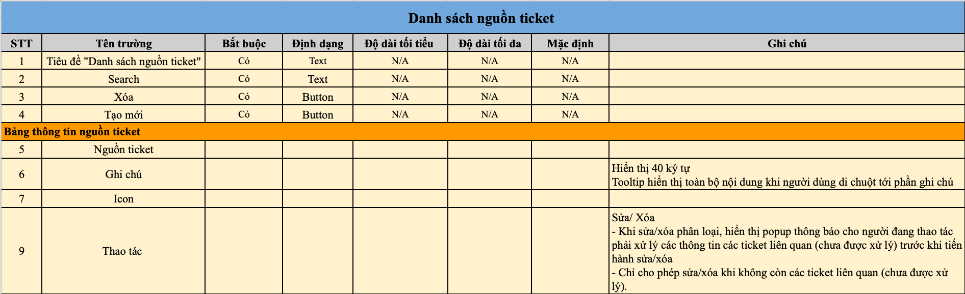

### Thêm mới nguồn ticket - Popup

#### Màn hình

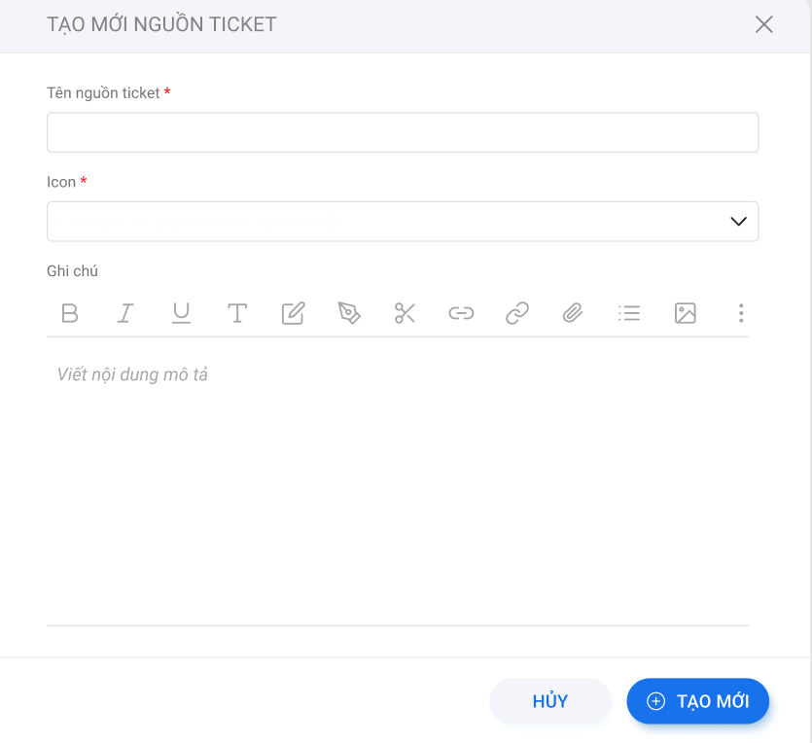

#### Định nghĩa màn hình

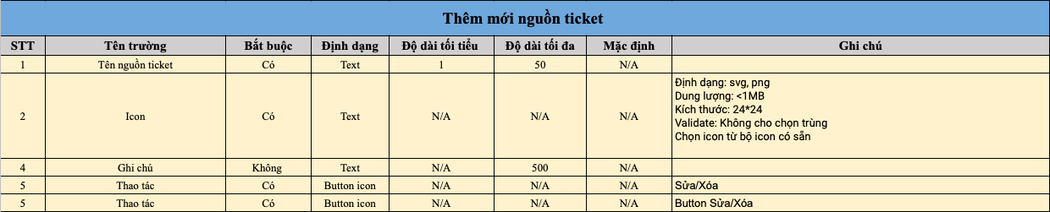

### Quản lý độ ưu tiên ticket

### Danh sách độ ưu tiên ticket

#### Màn hình

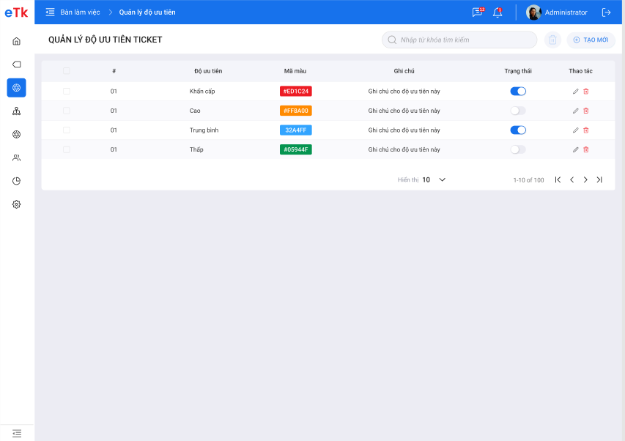

#### Định nghĩa màn hình

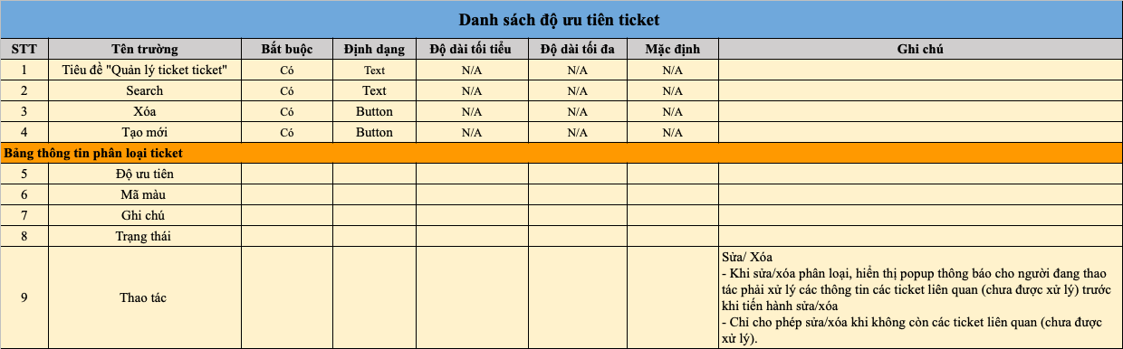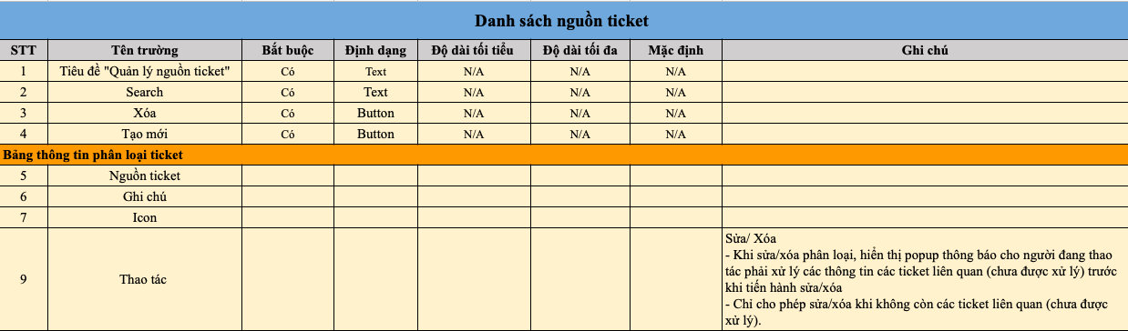

### Thêm mới độ ưu tiên ticket

#### Màn hình

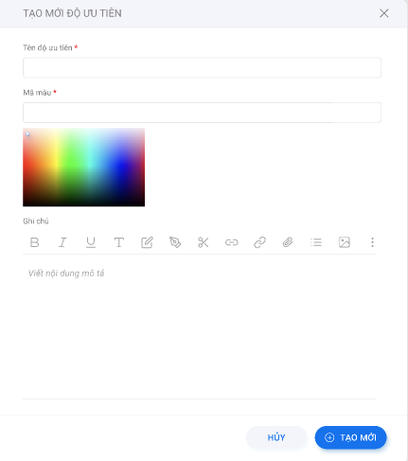

#### Định nghĩa màn hình

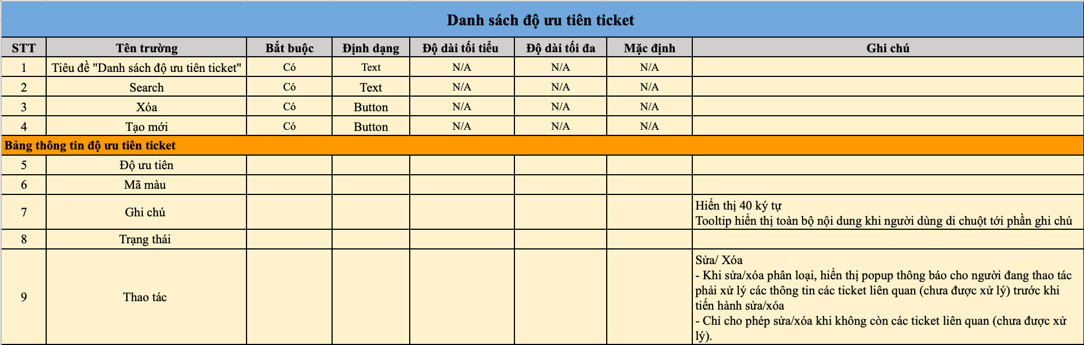

### Quản lý Trigger

### Danh sách Trigger

#### Màn hình

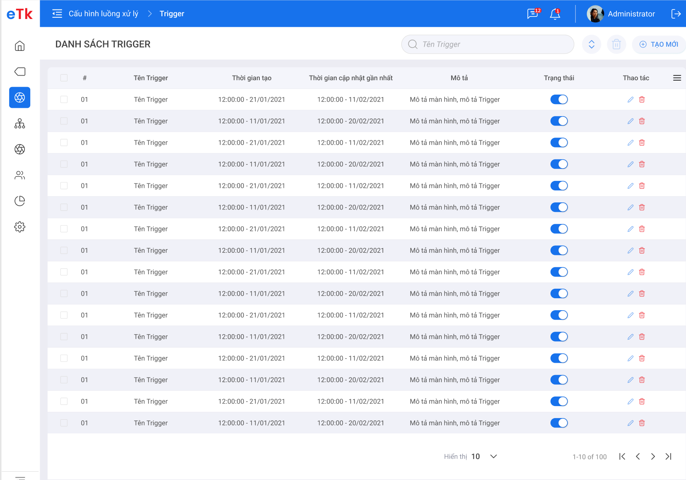

*Màn hình danh sách trigger*

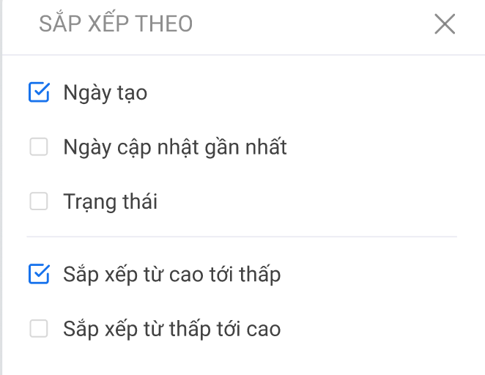

*Sắp xếp theo - Droplist*

#### Định nghĩa màn hình

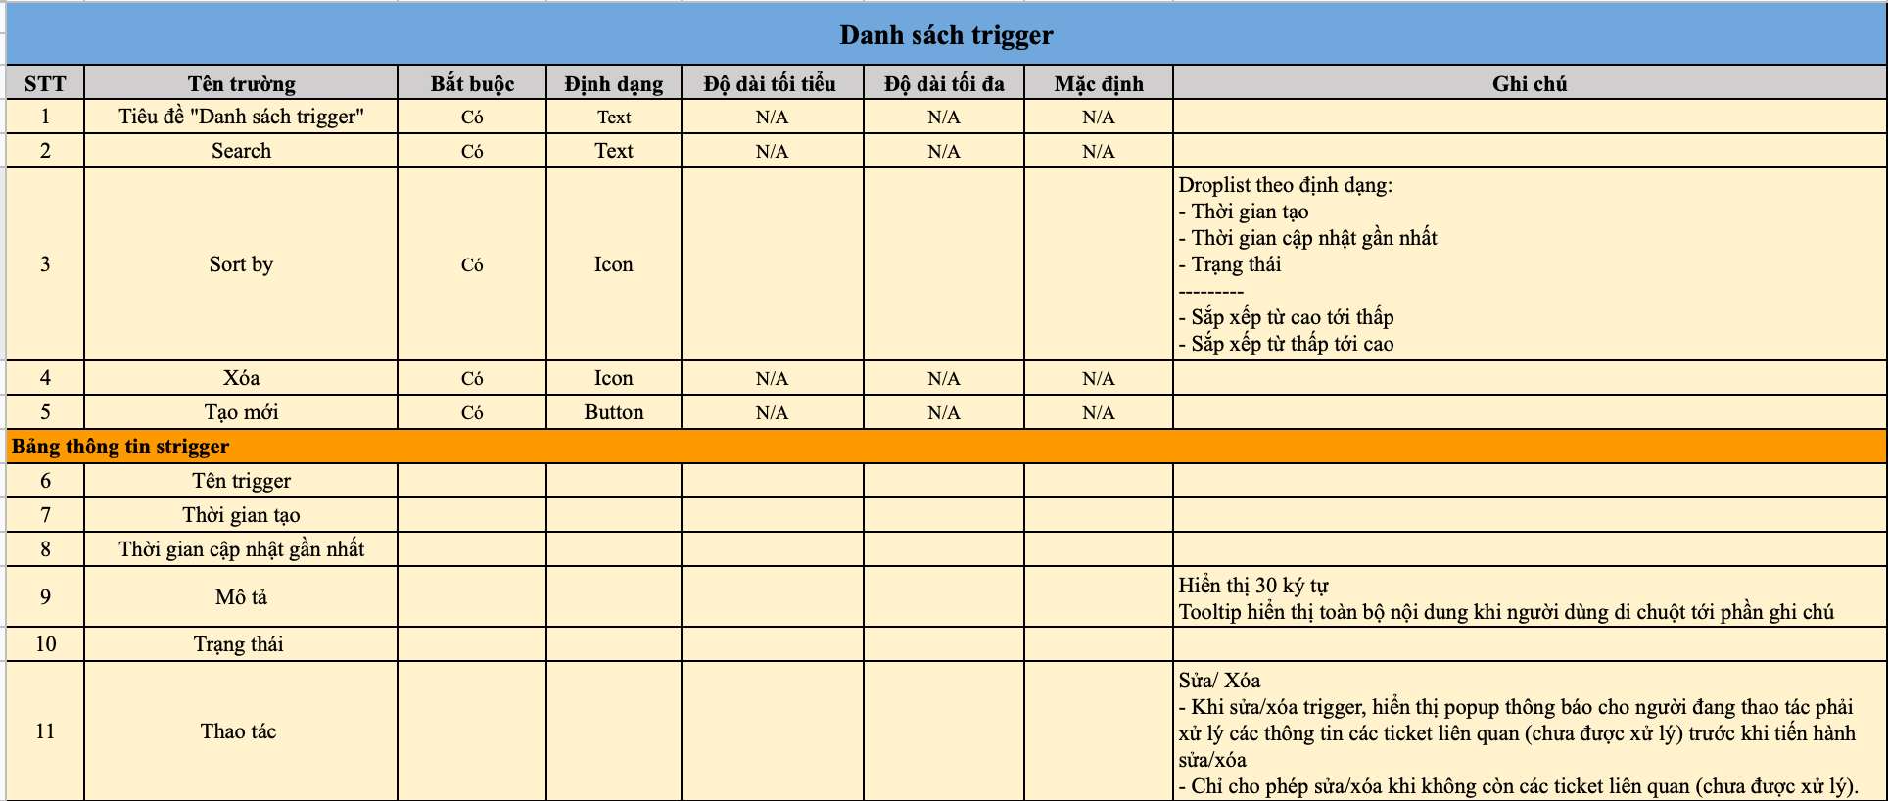

### Danh sách Trigger

#### Màn hình

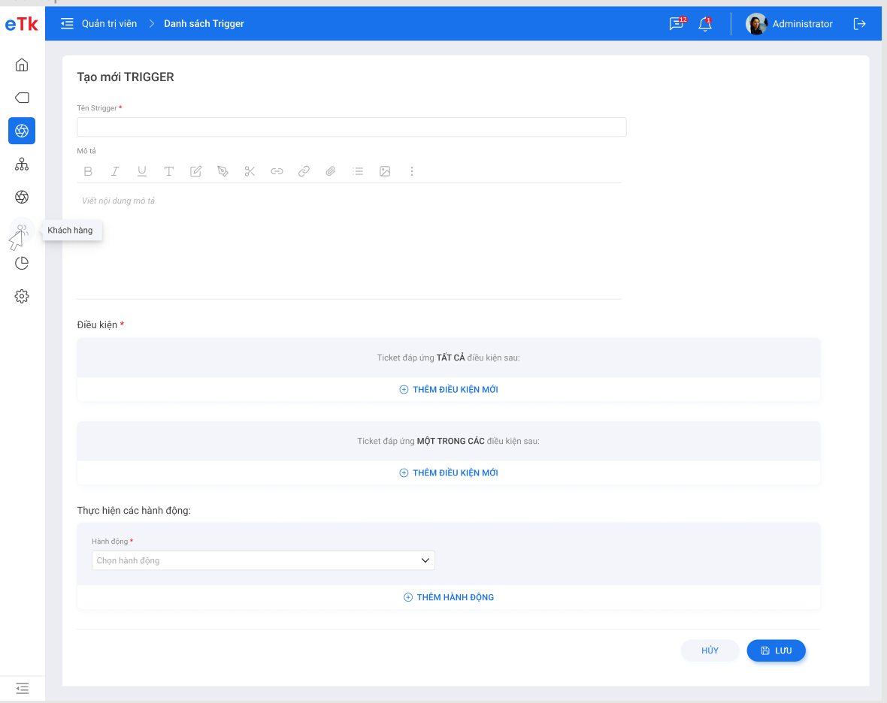

*Màn hình tạo mới Trigger*

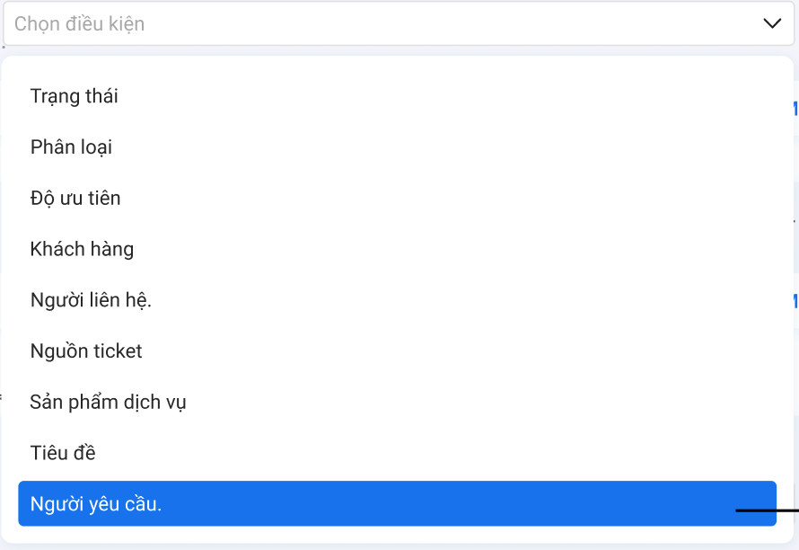

*Droplist loại điều kiện*

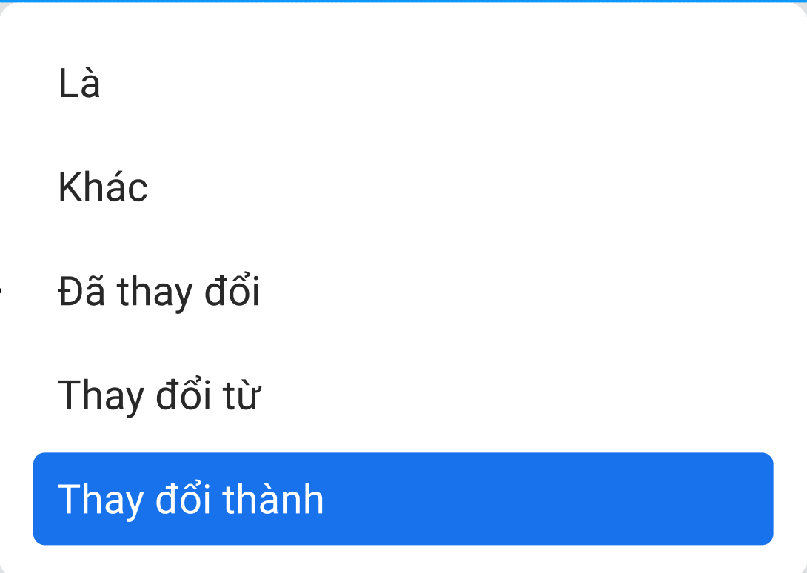

*Droplist Toán từ*

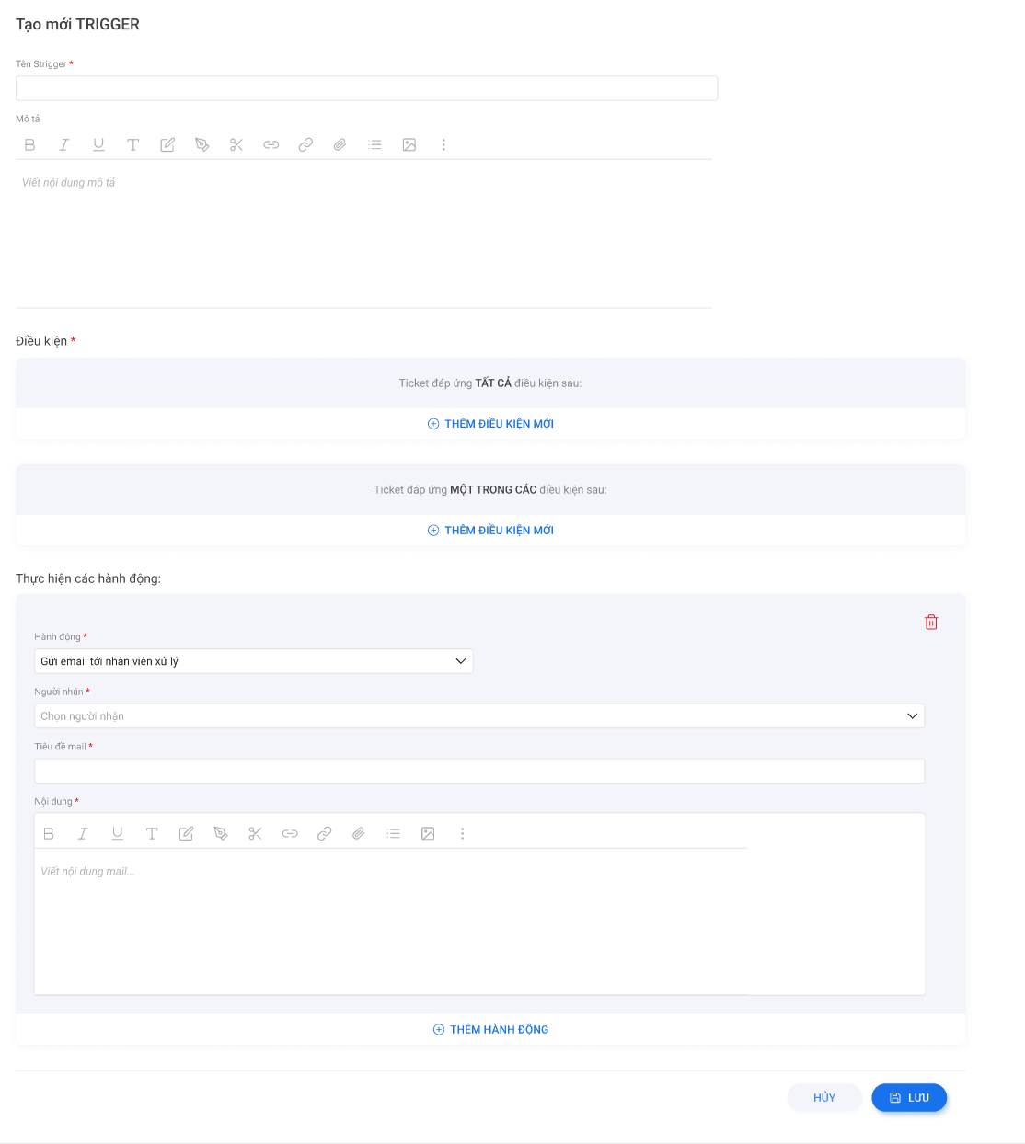

*Màn hình thêm mới Trigger - Loại hành động: Gửi email*

**

*Màn hình thêm mới Trigger - Loại hành động: Gửi email*

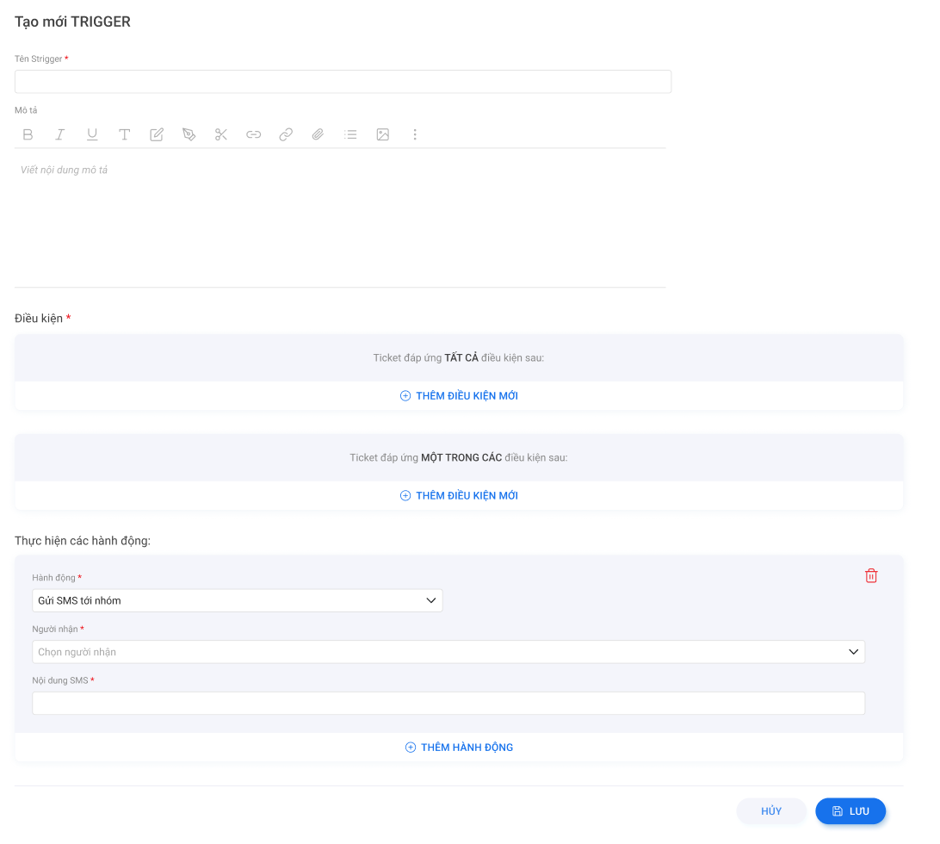

*Màn hình thêm mới Trigger - Loại hành động: Gửi SMS*

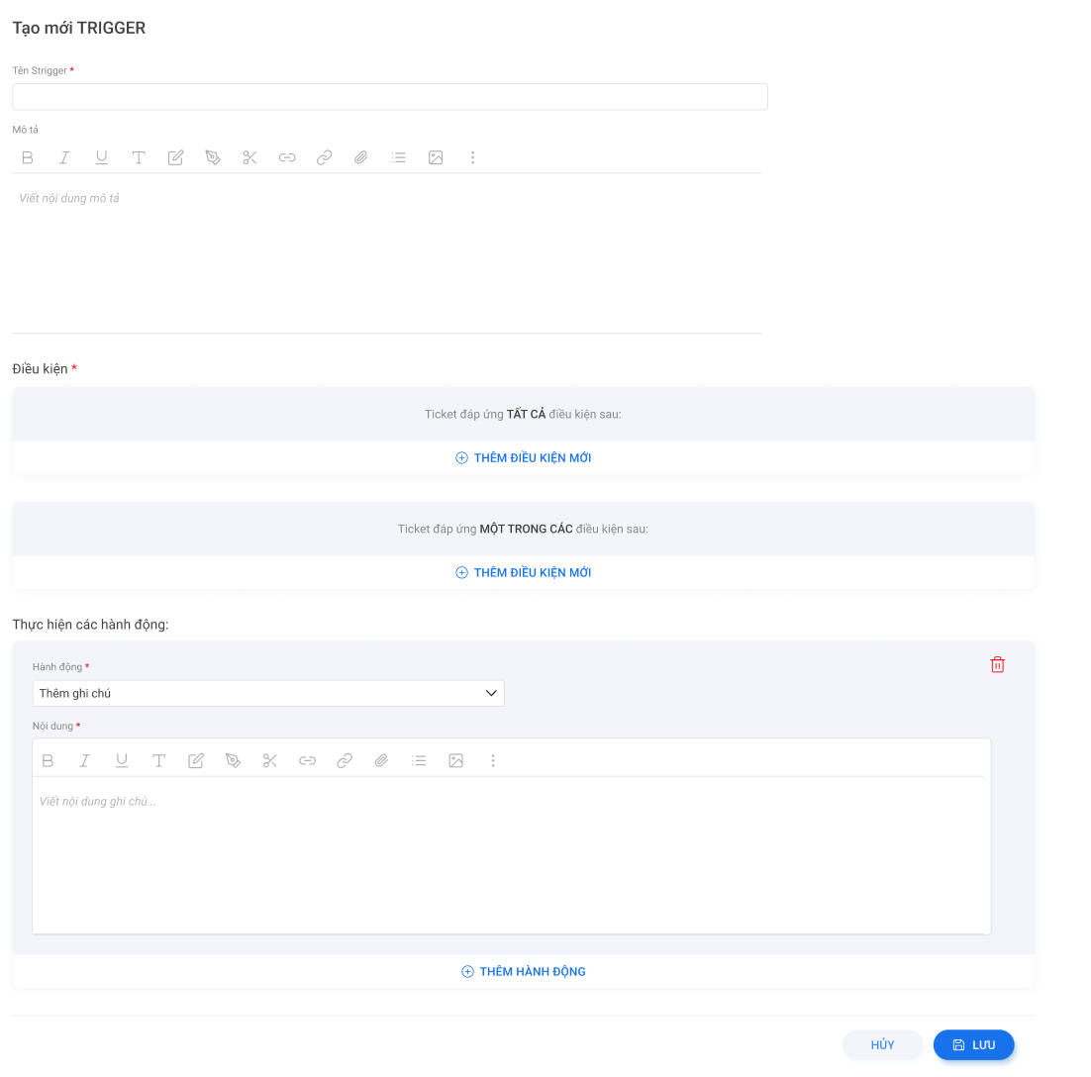

*Màn hình thêm mới Trigger - Loại hành động: Thêm ghi chú*

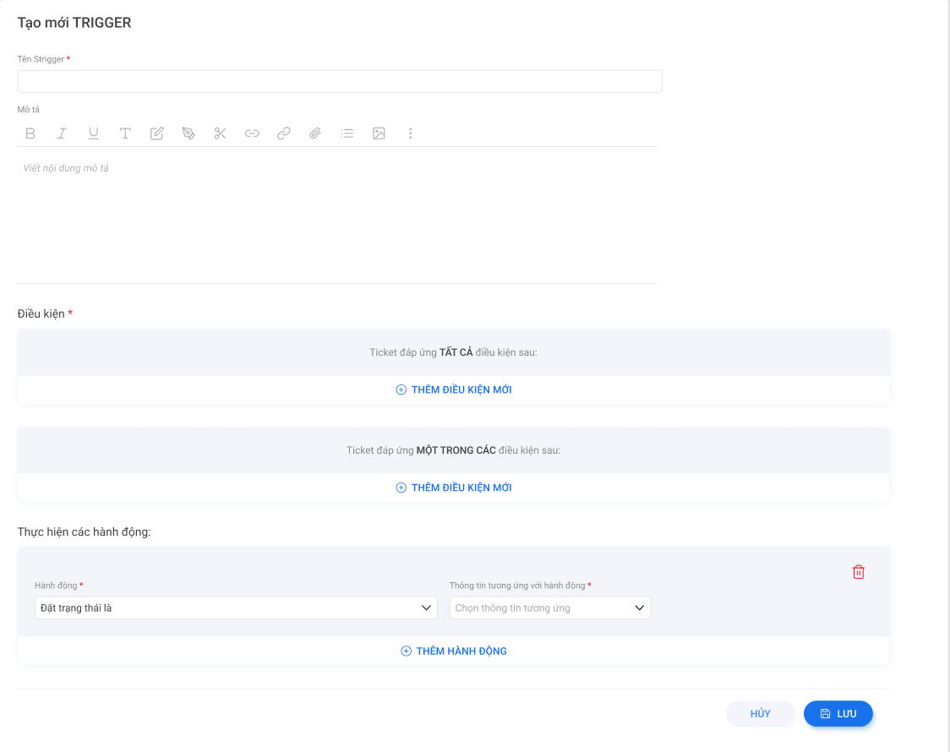

*Màn hình thêm mới Trigger - Loại hành động: Các hành động còn lại*

#### Định nghĩa màn hình

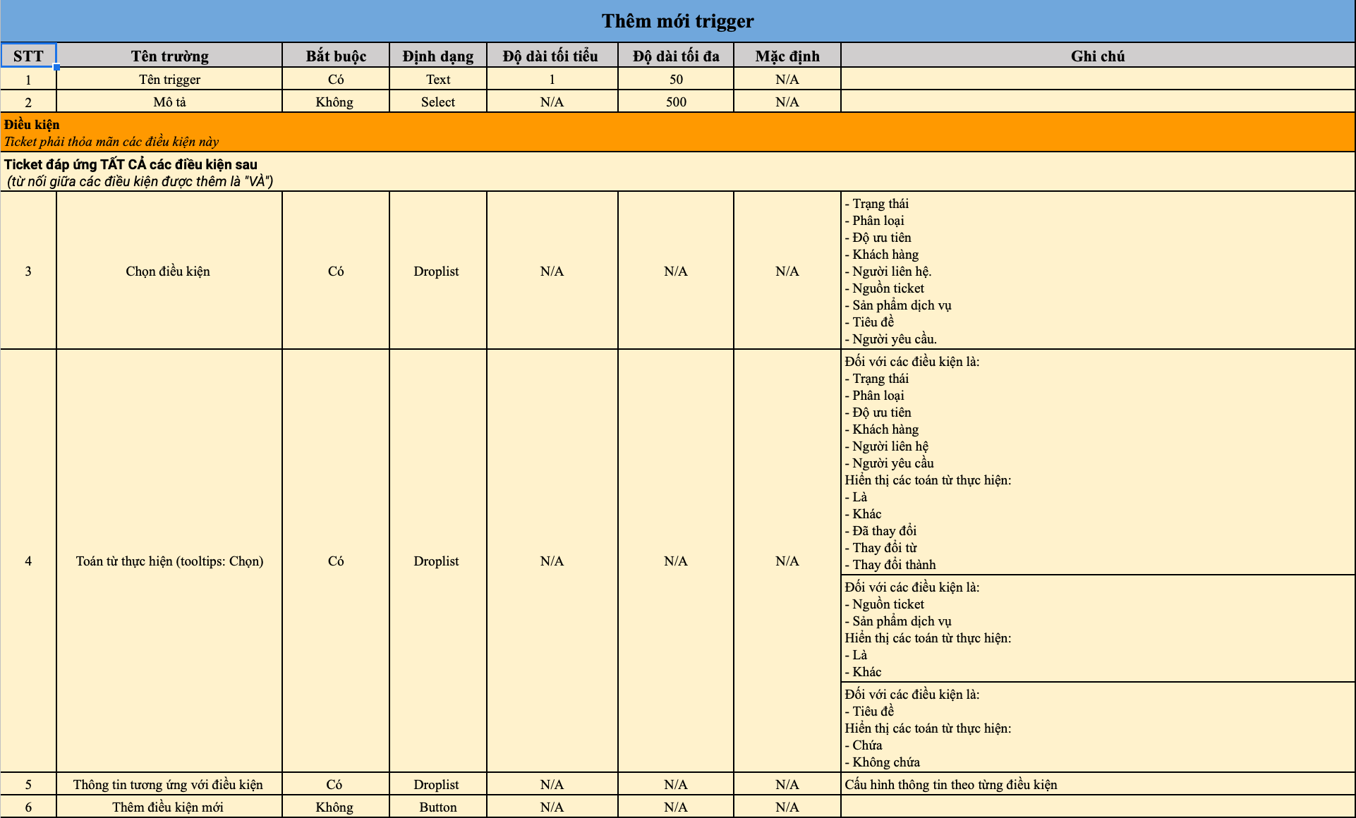

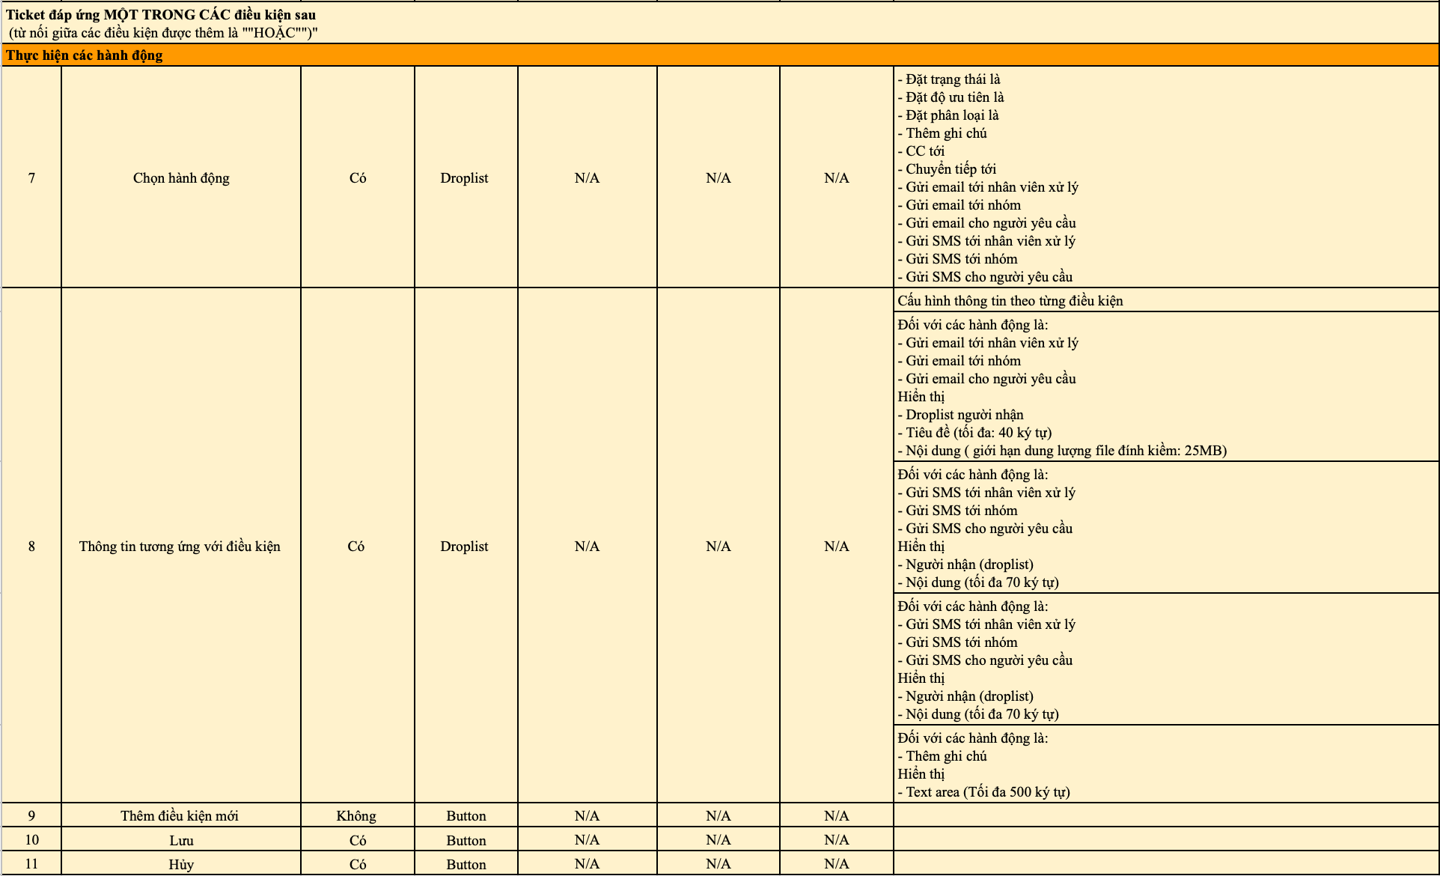

### Quản lý Ticket

### Danh sách ticket

#### Màn hình

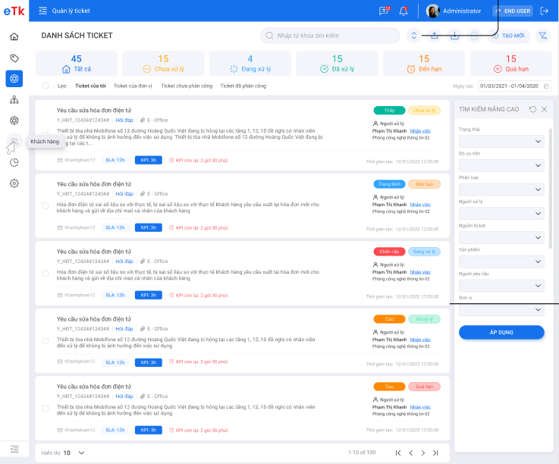

#### Định nghĩa màn hình

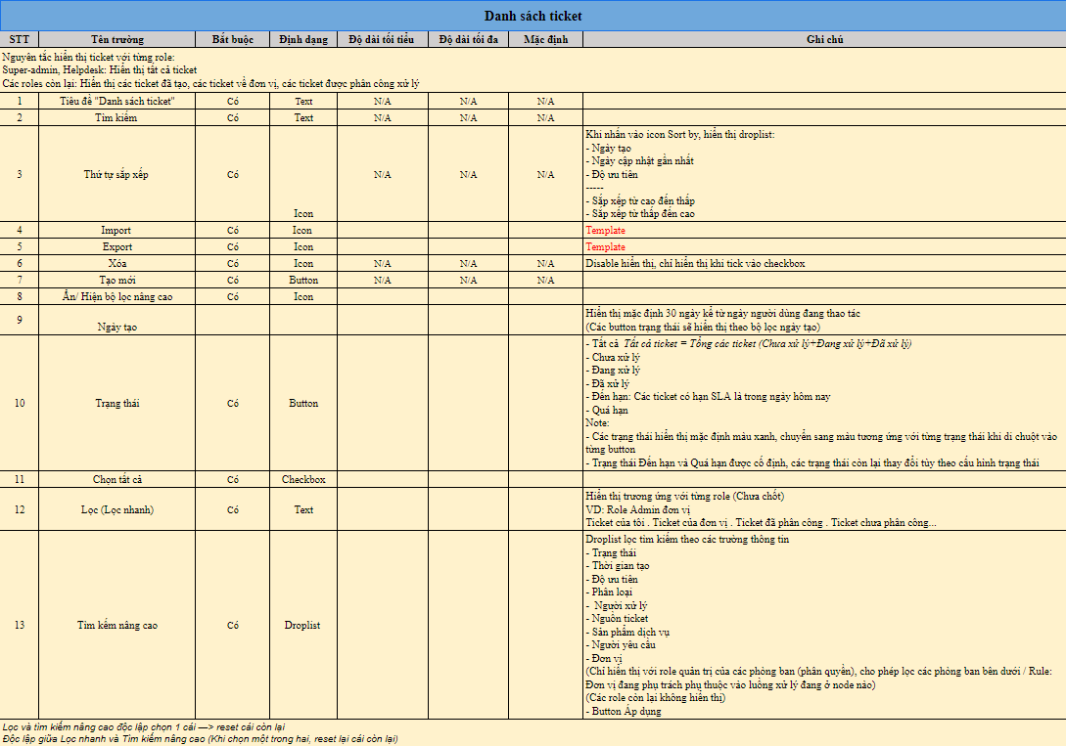

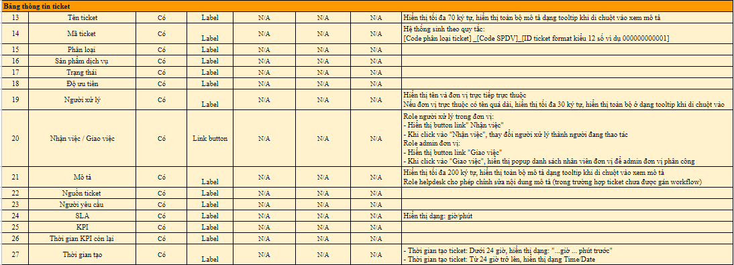

### Tạo mới ticket (Nhân viên nội bộ)

#### Màn hình

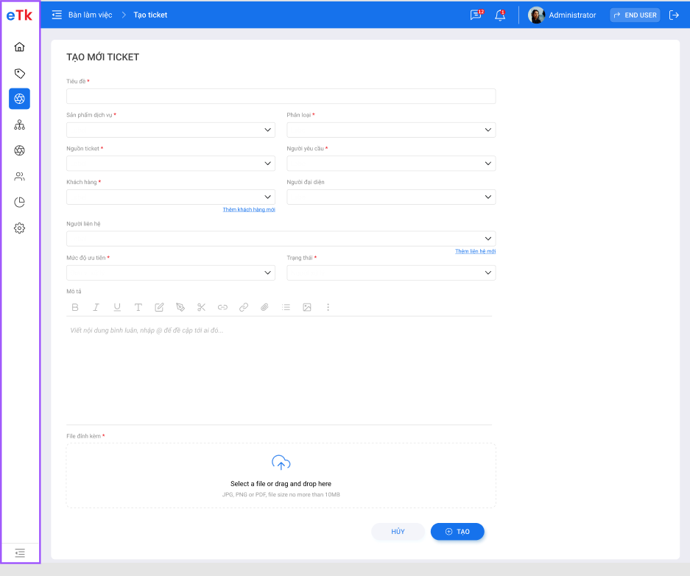

#### Mô tả màn hình

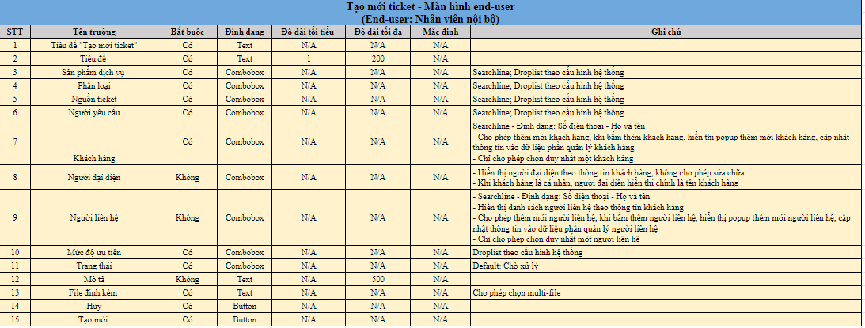

### Xem thông tin chi tiết ticket

#### Màn hình

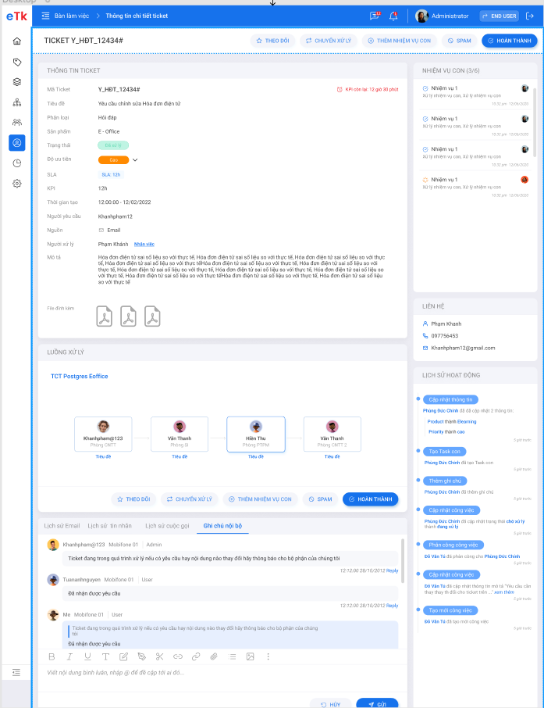

*Màn Màn hình Chi tiết ticket*

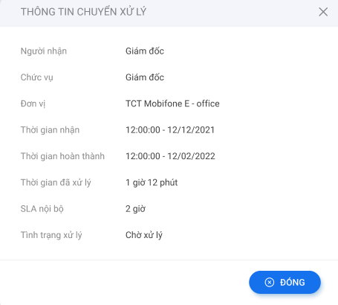

*Popup Thông tin chuyển xử lý*

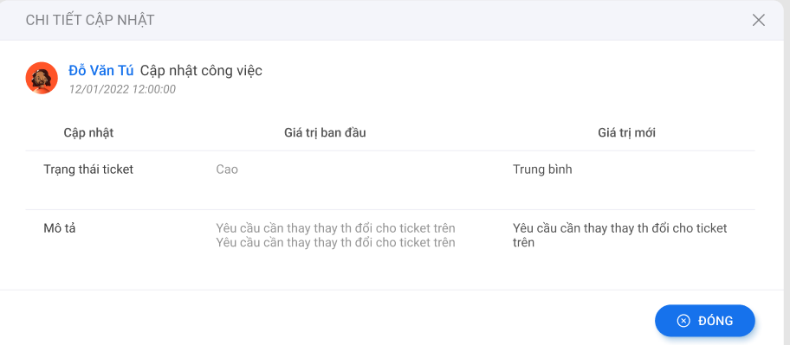

*Popup Chi tiết cập nhật*

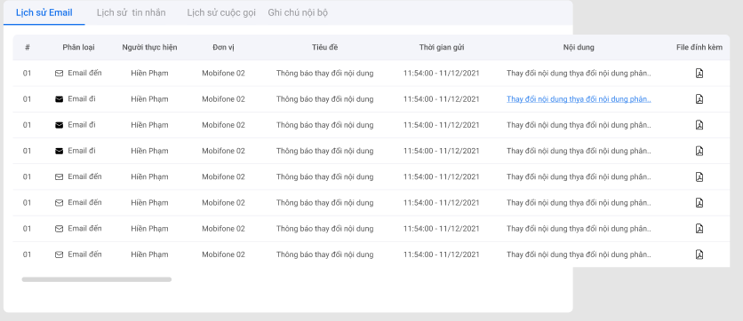

*Màn Màn hình Chi tiết ticket – Tab Lịch sử Email*

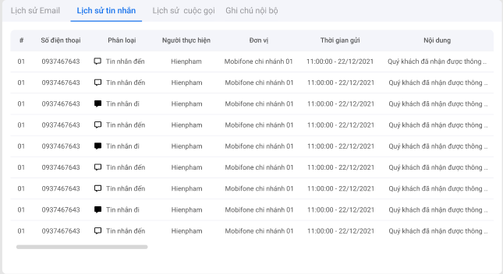

*Màn Màn hình Chi tiết ticket – Tab Lịch sử tin nhắn*

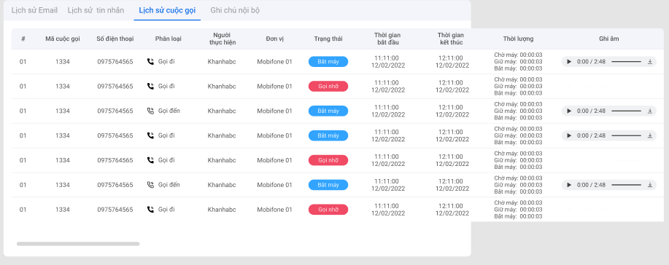

*Màn Màn hình Chi tiết ticket – Tab Lịch sử cuộc gọi*

#### Định nghĩa màn hình

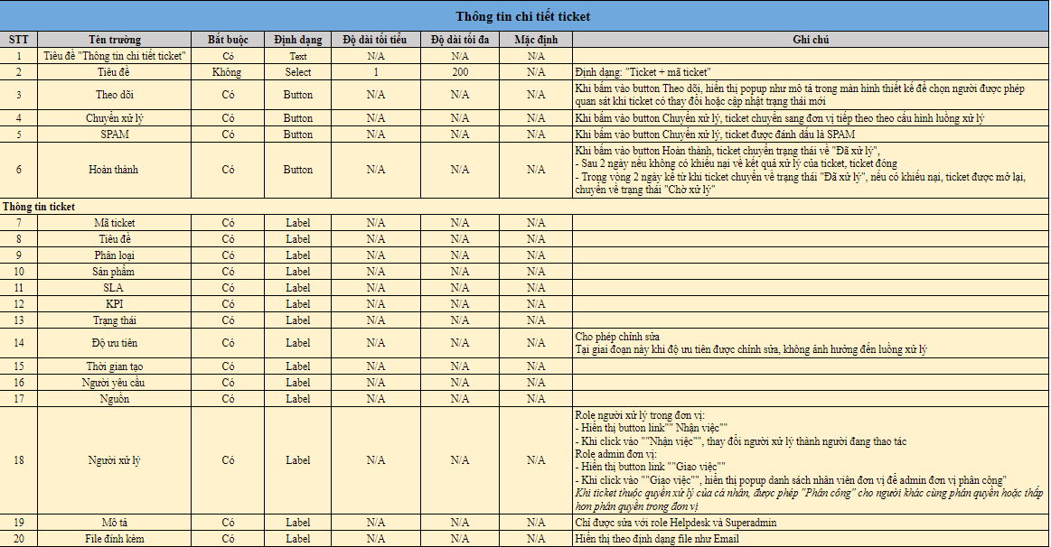

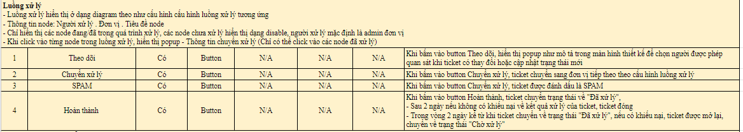

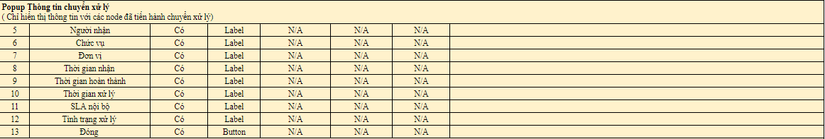

 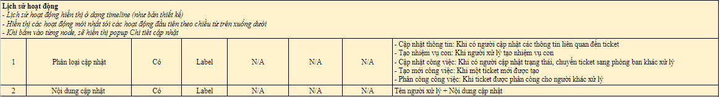 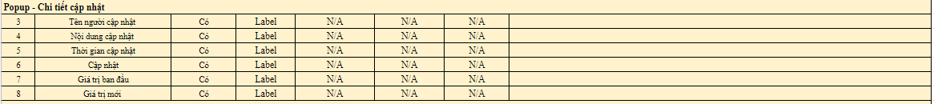 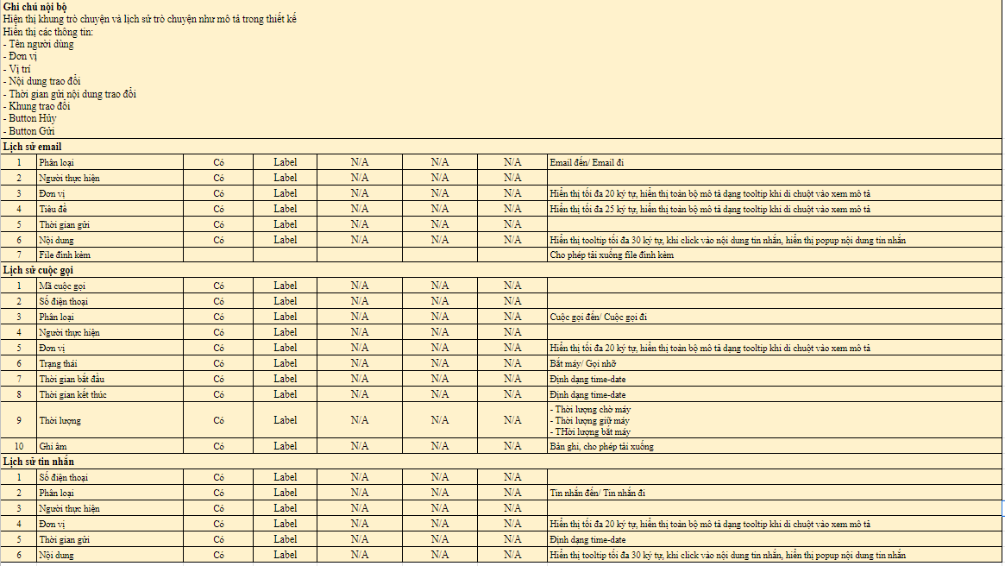

### Trang End-usser

### Danh sách yêu cầu

#### Màn hình

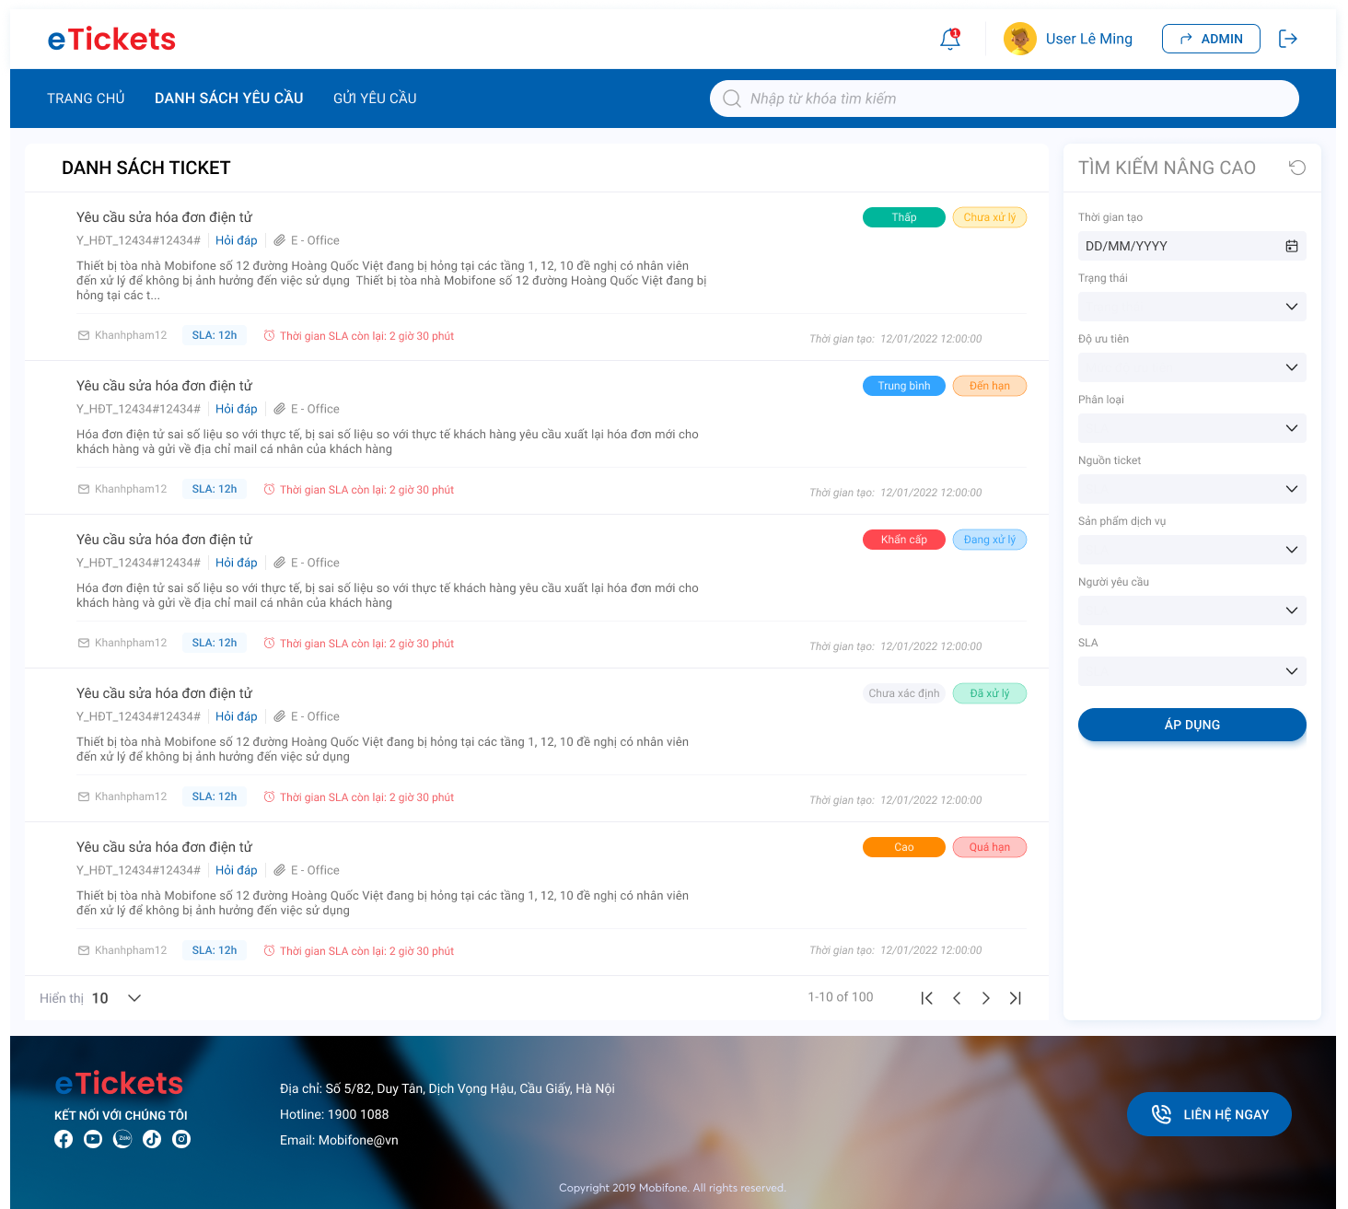

#### Định nghĩa màn hình

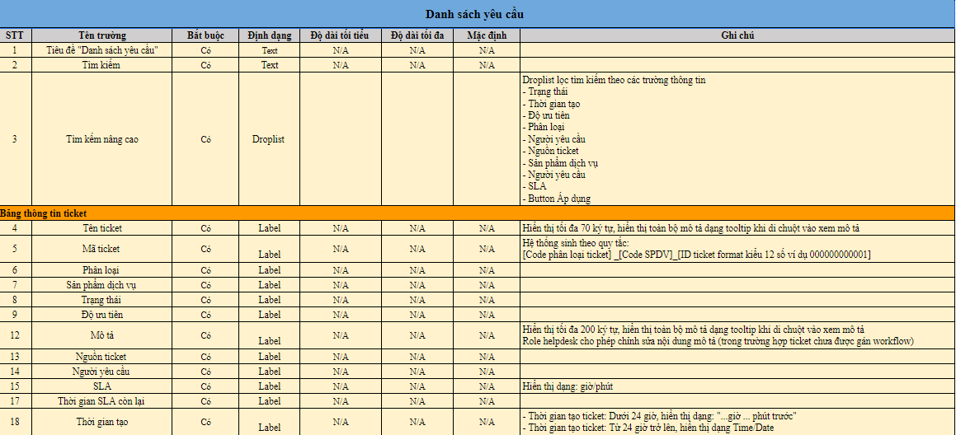

### Tạo mới yêu cầu

#### Màn hình

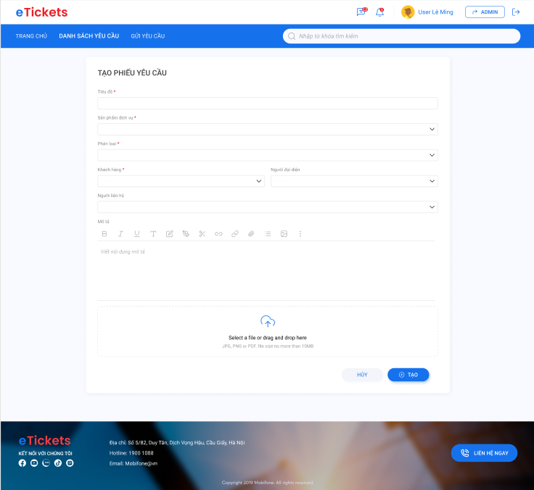

#### Định nghĩa màn hình

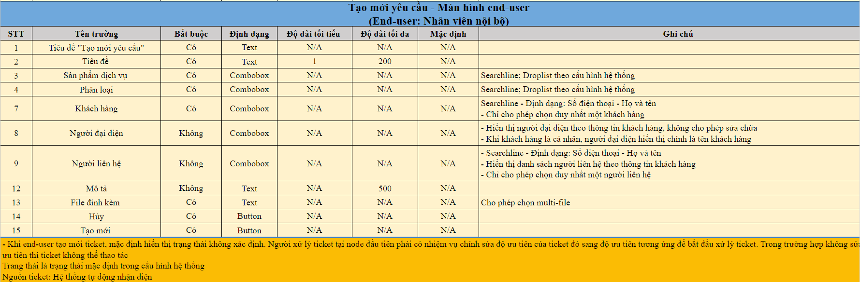

### Thông tin chi tiết yêu cầu

#### Màn hình

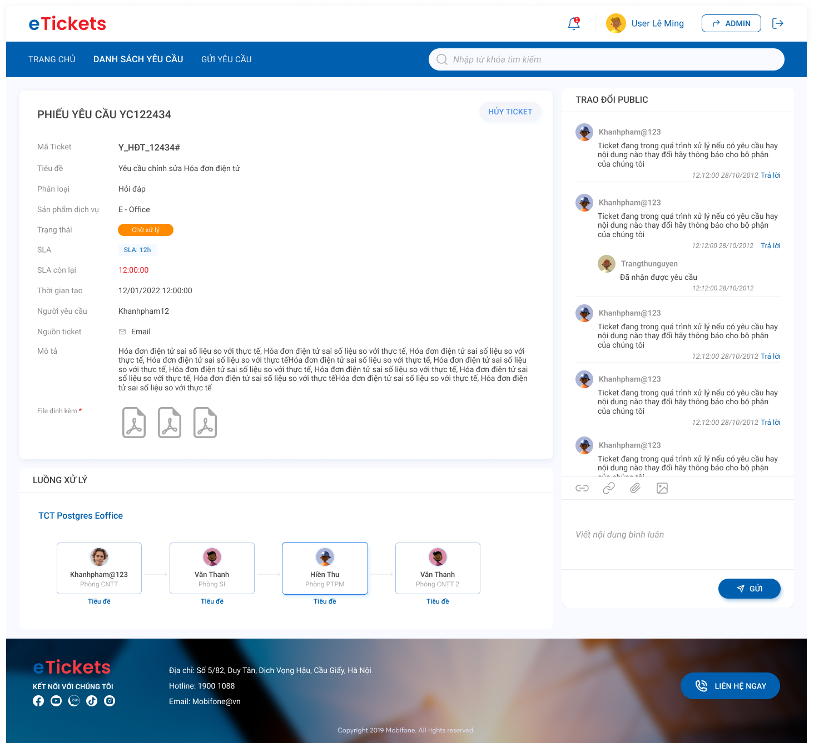

Popup Hủy

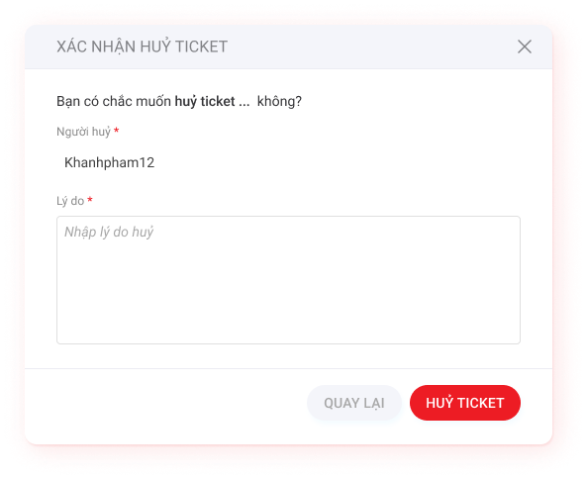

#### Định nghĩa màn hình

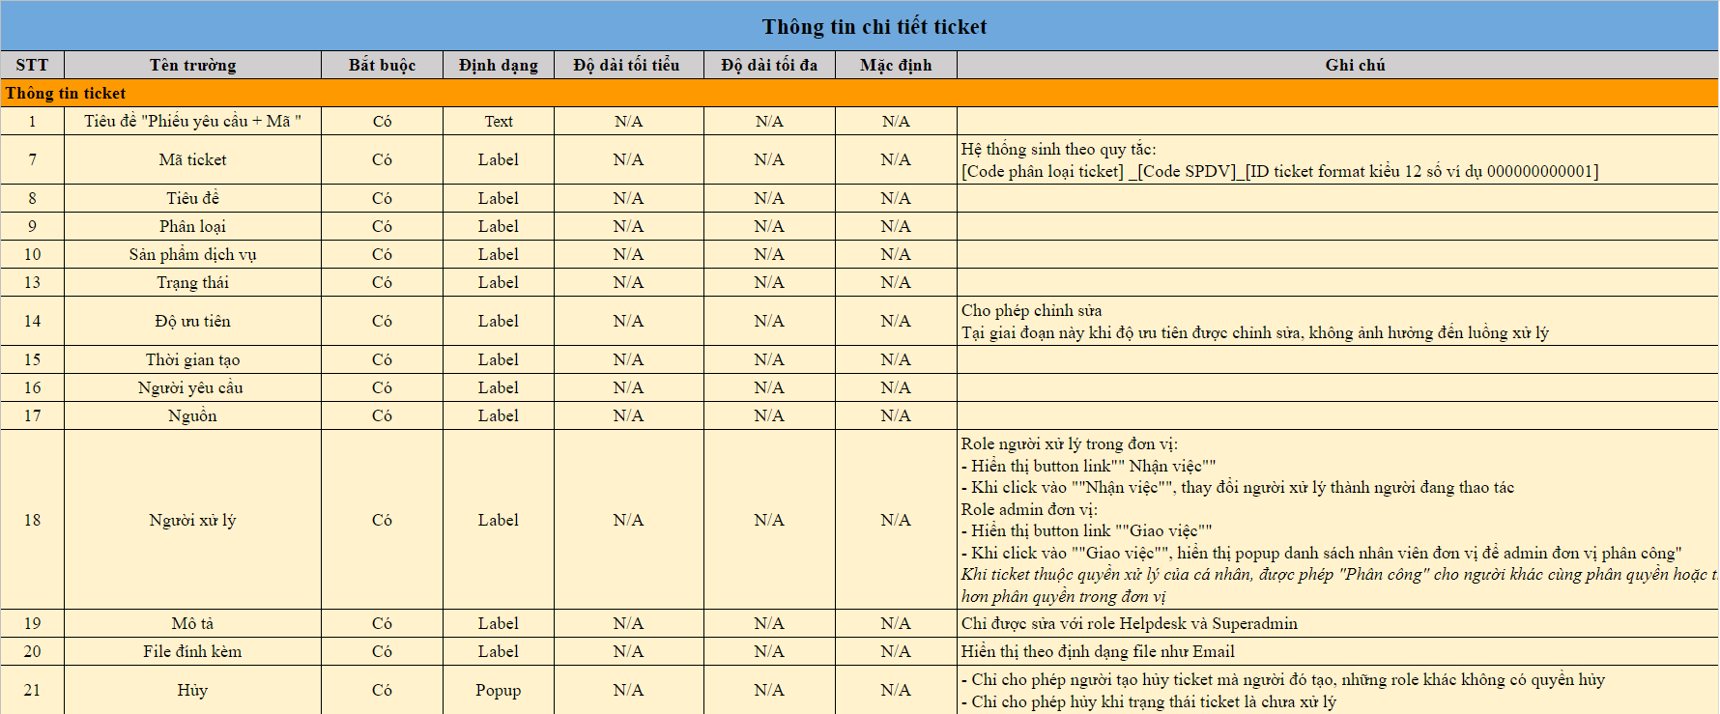

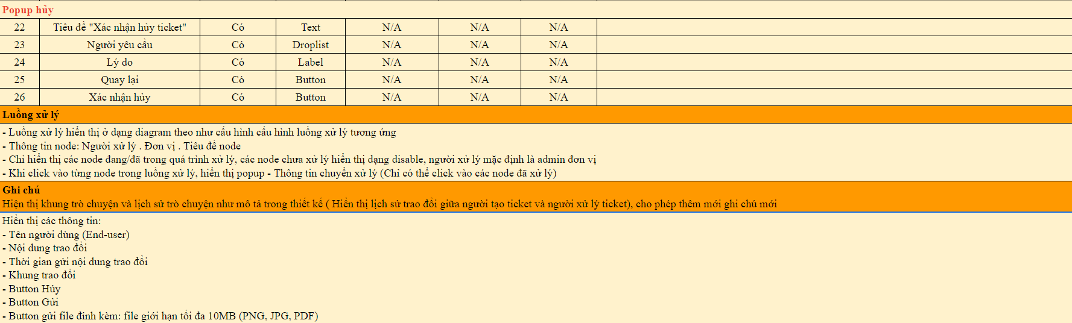

1. **Báo cáo thống kê**
   1. **Báo cáo thông tin xử lý ticket**
      1. **Màn hình**

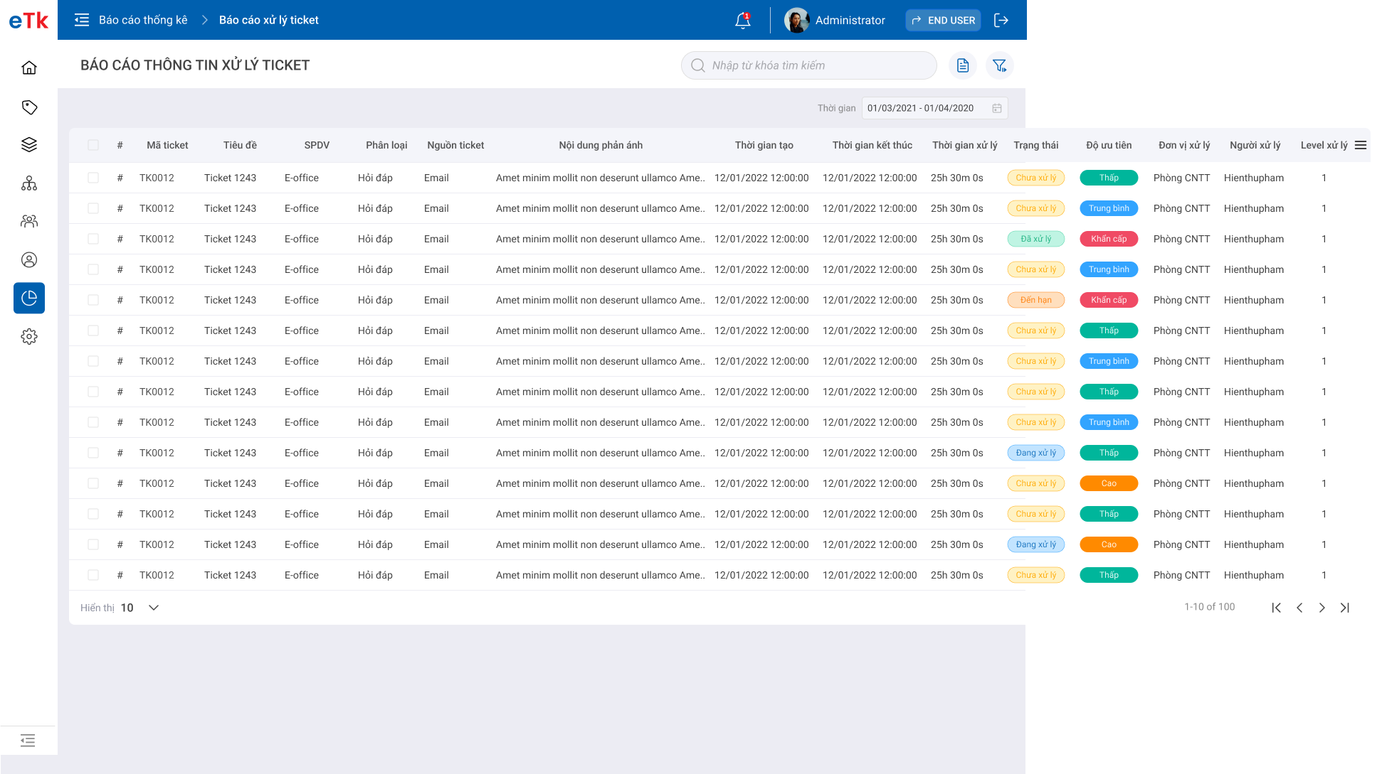

* + 1. **Định nghĩa màn hình**

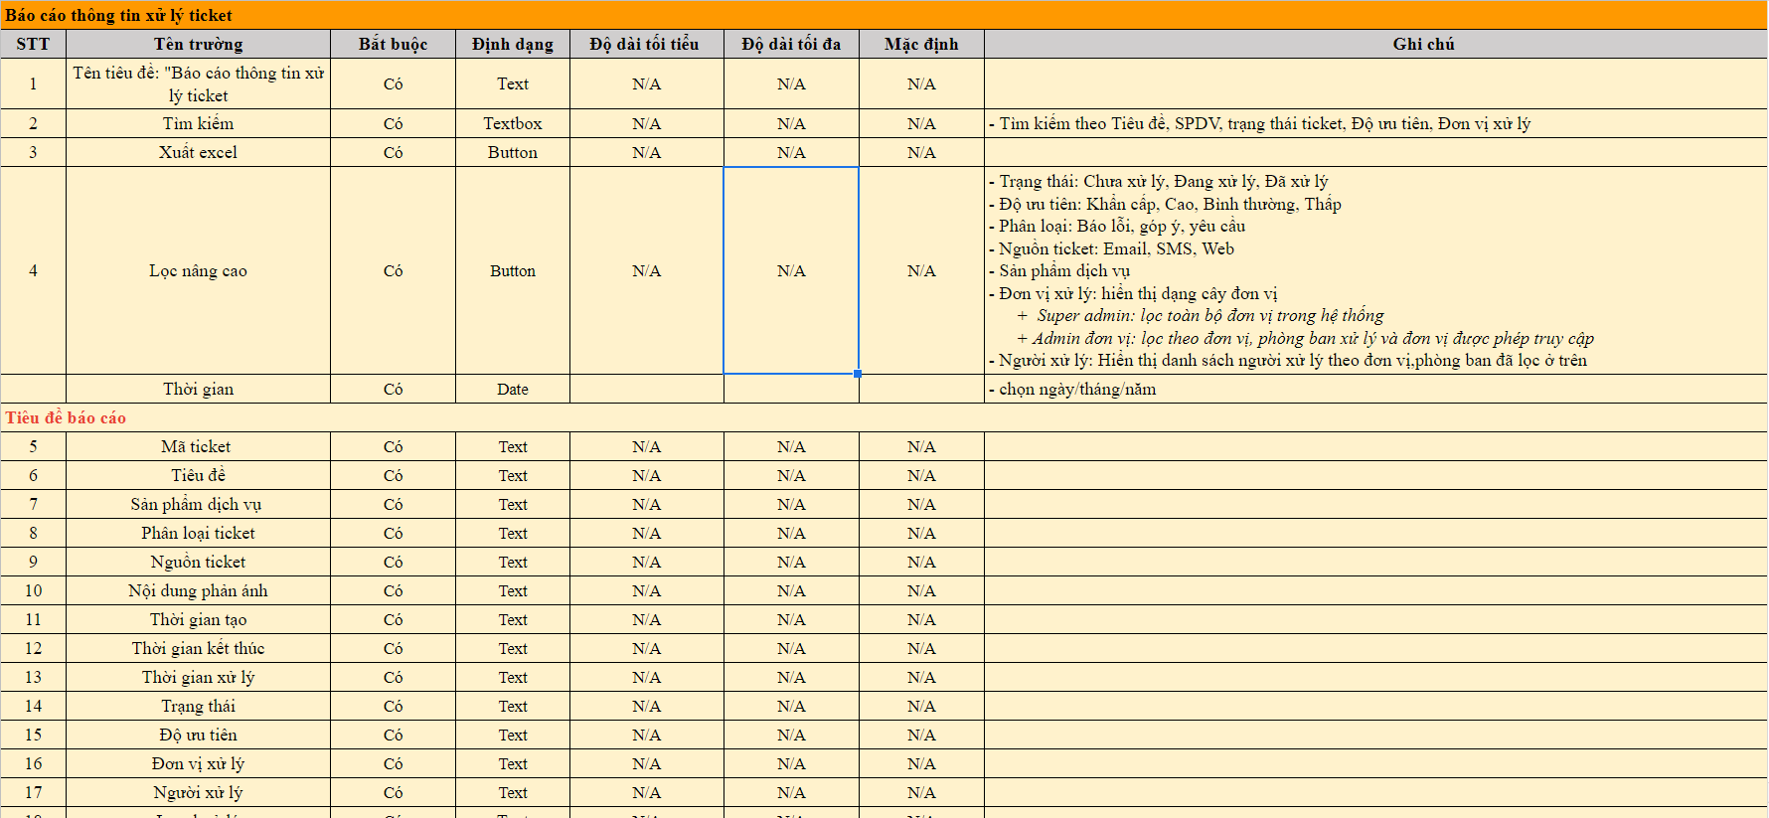

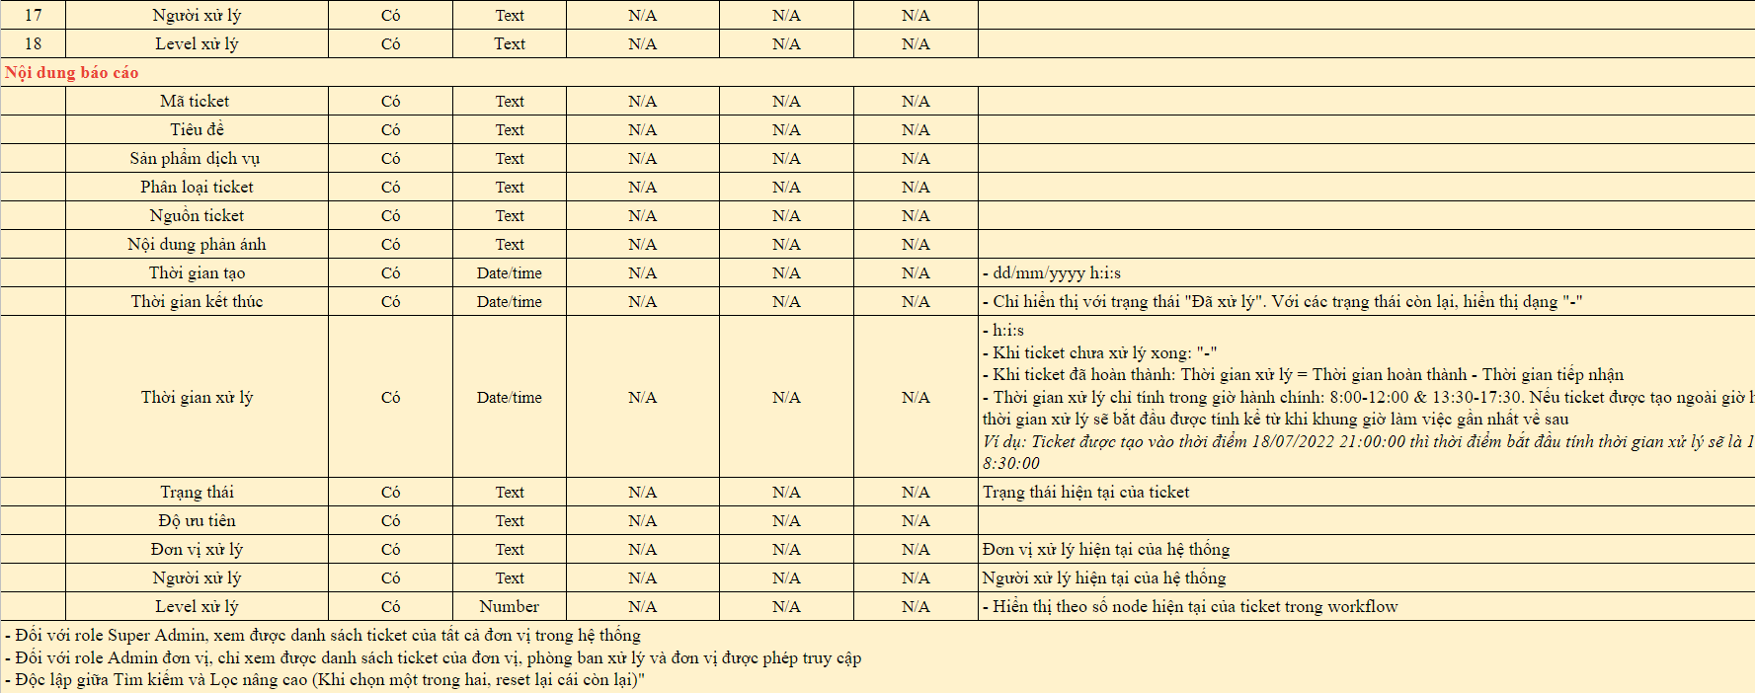

* 1. **Báo cáo thống kê KPI theo năm**
     1. **Màn hình**

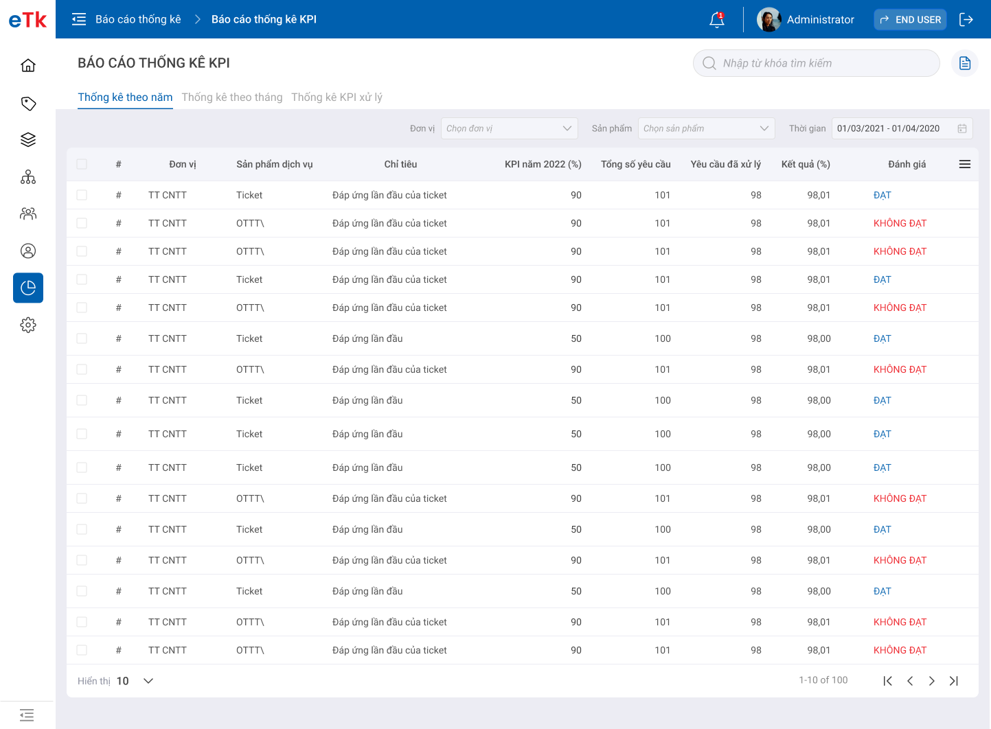

* + 1. **Định nghĩa màn hình**

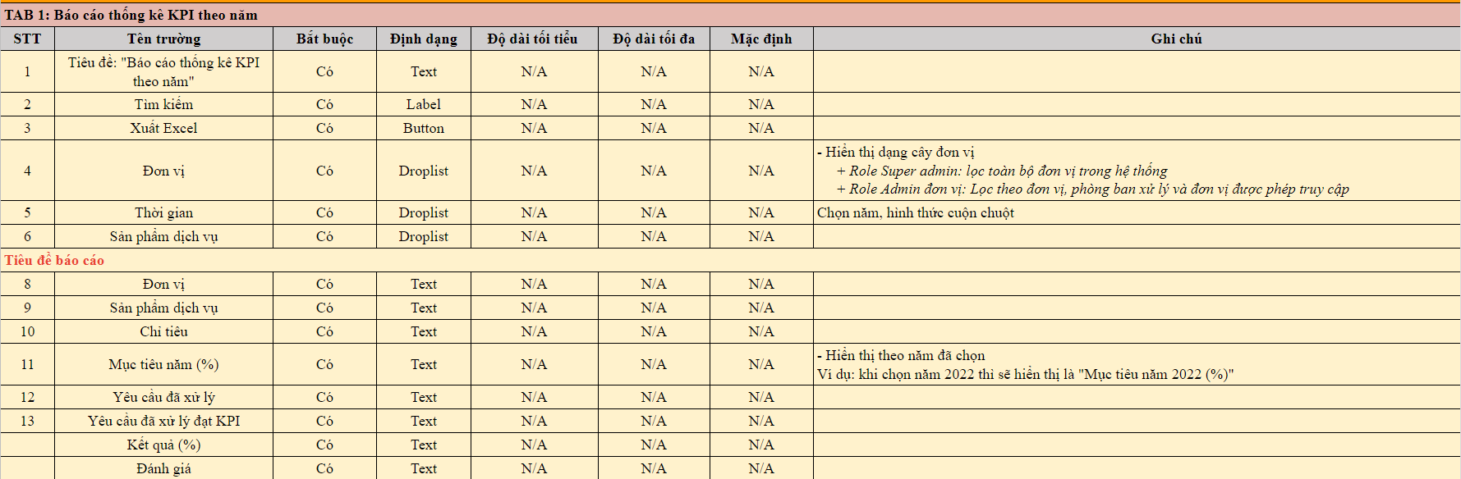

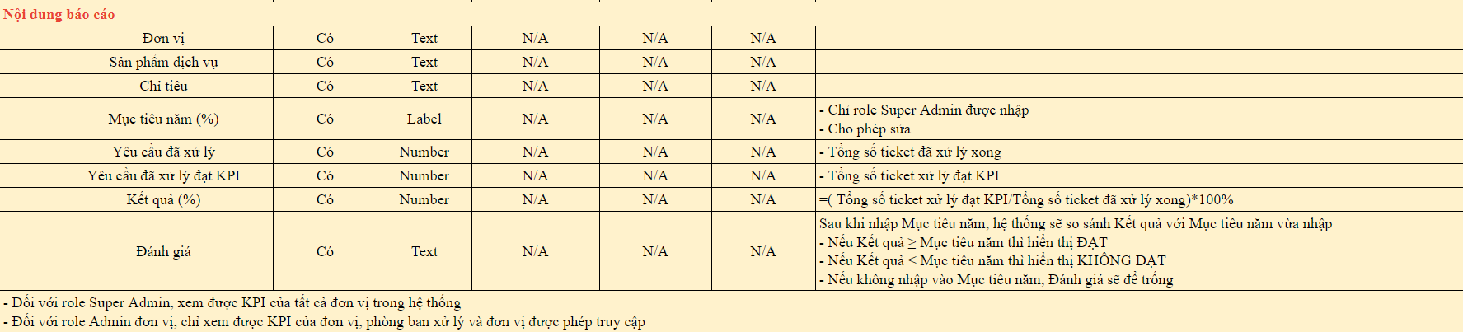

* 1. **Báo cáo thống kê KPI theo tháng**
     1. **Màn hình**

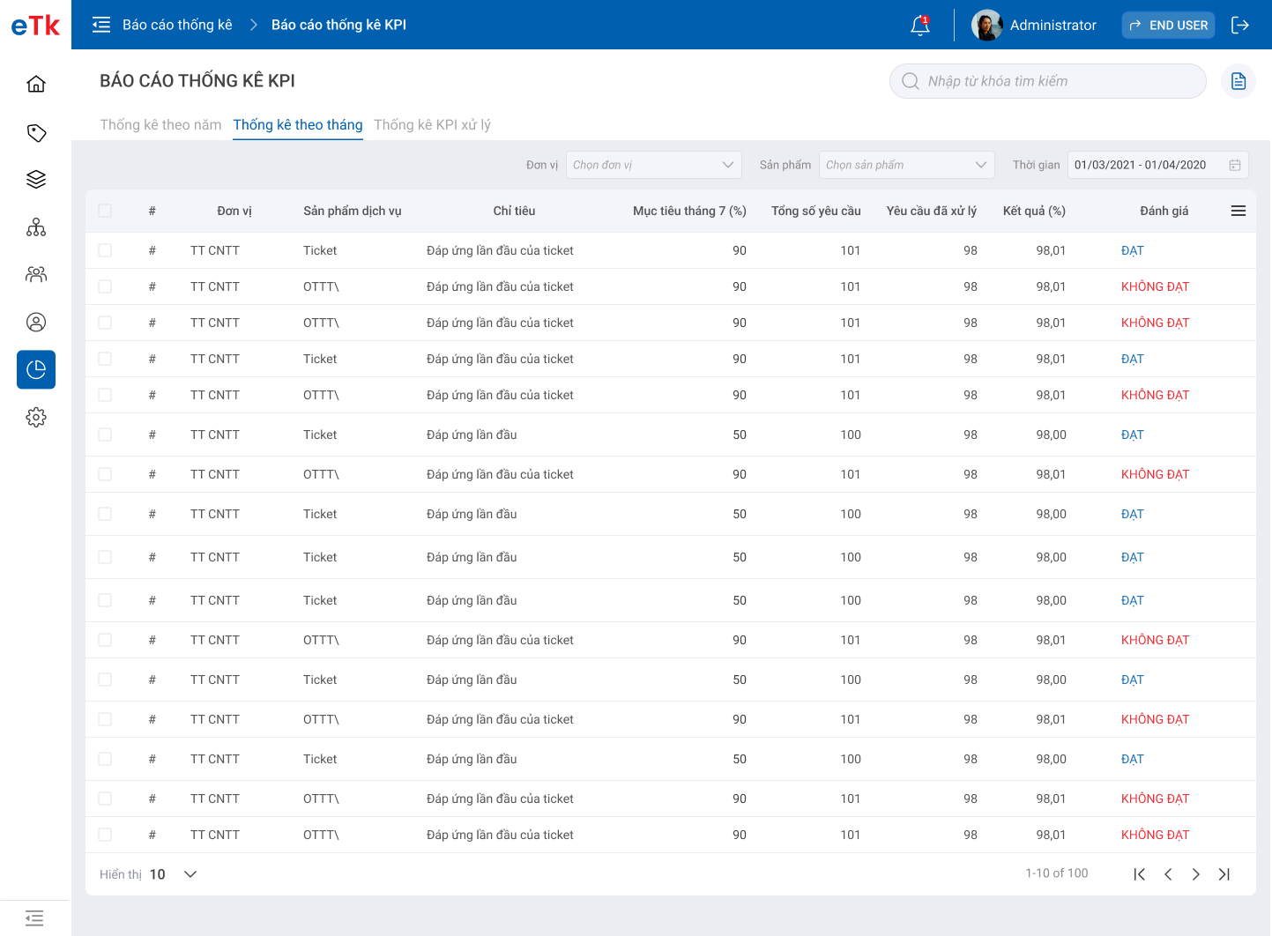

* + 1. **Định nghĩa màn hình**

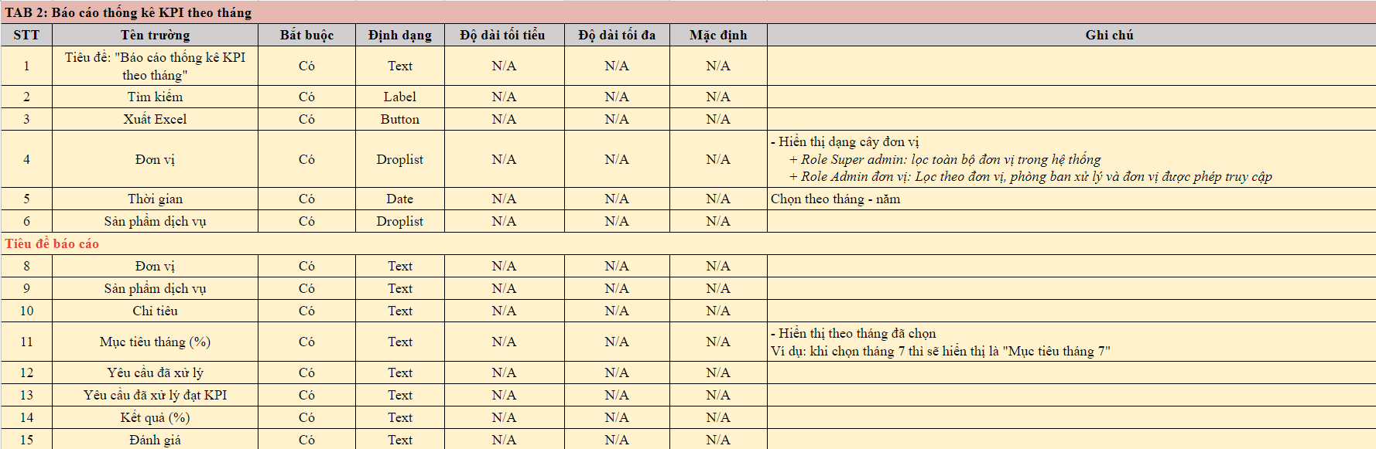

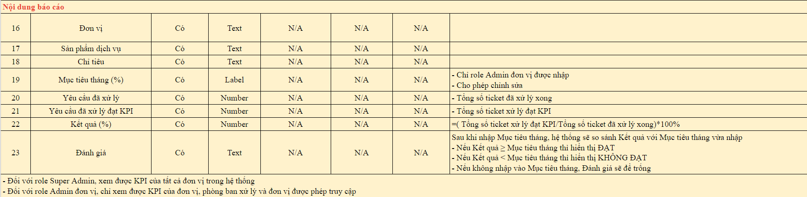

* 1. **Báo cáo thống kê KPI xử lý**
     1. **Màn hình**

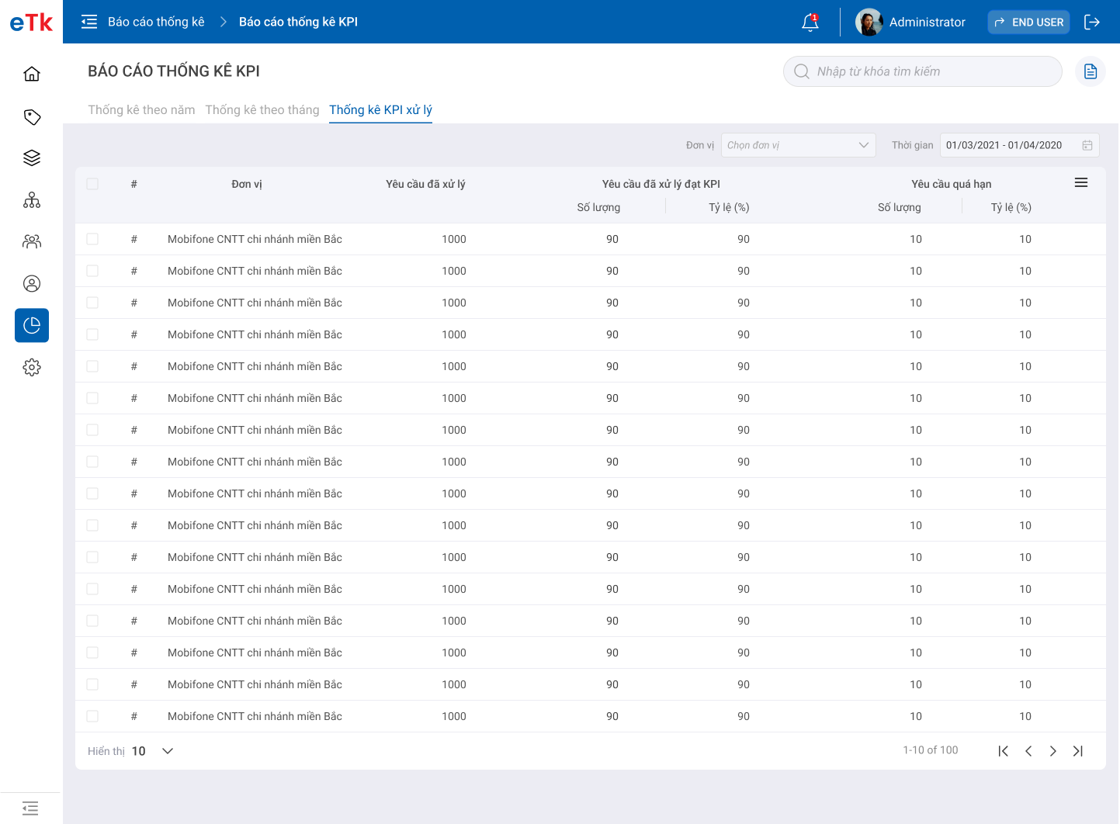

* + 1. **Định nghĩa màn hình**

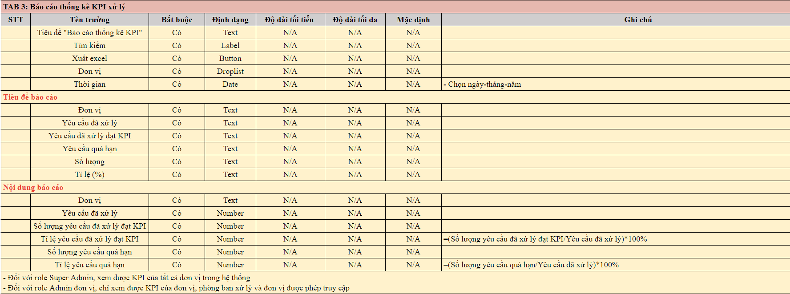

* 1. **Báo cáo chi tiết yêu cầu quá hạn**
     1. **Màn hình**

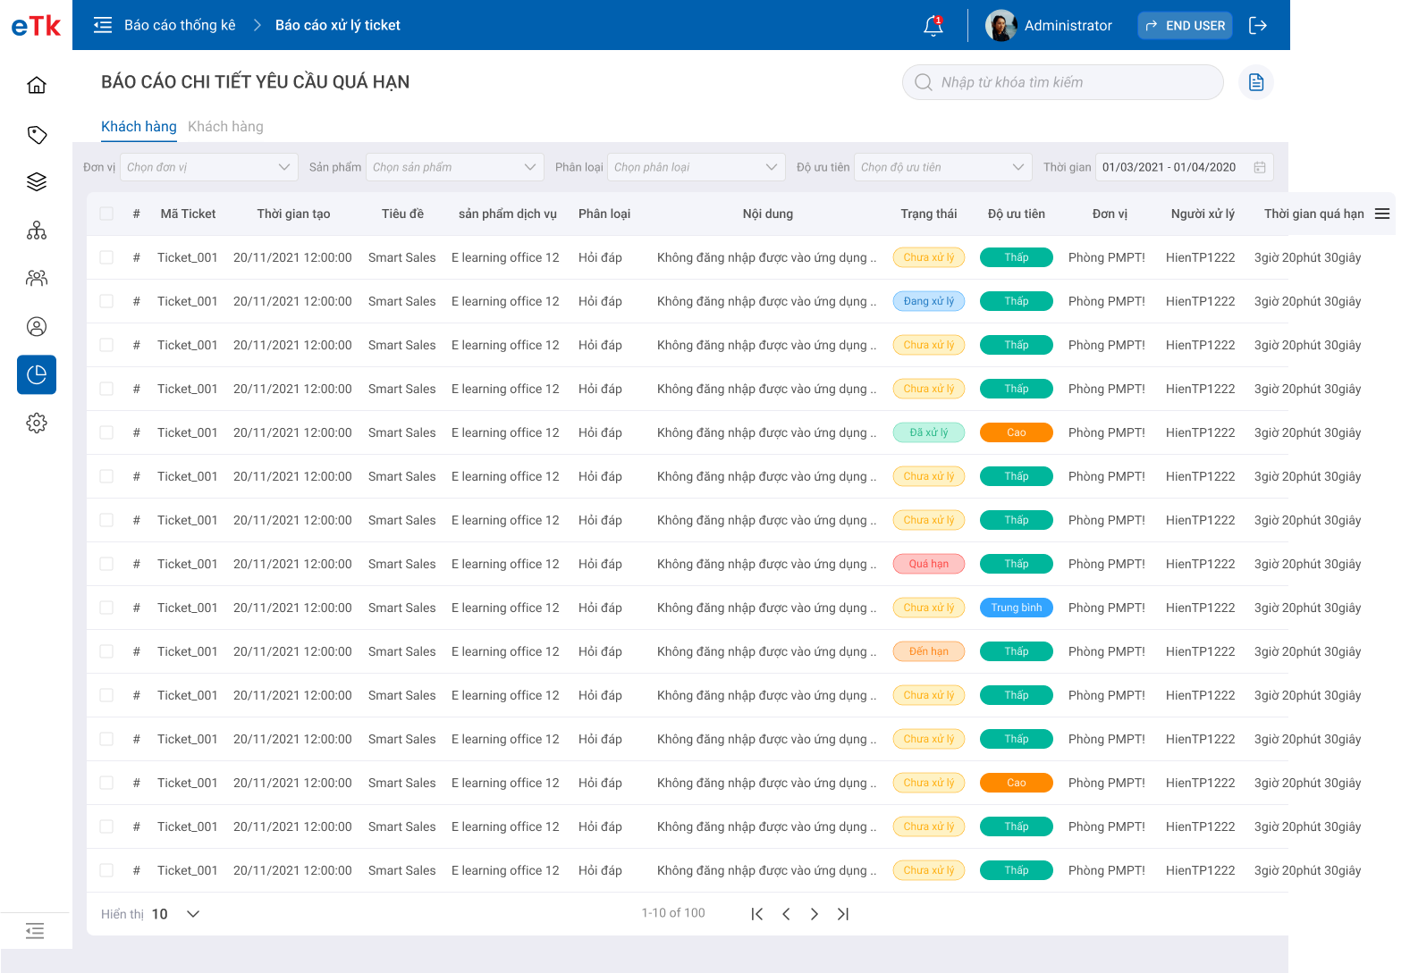

* + 1. **Định nghĩa màn hình**

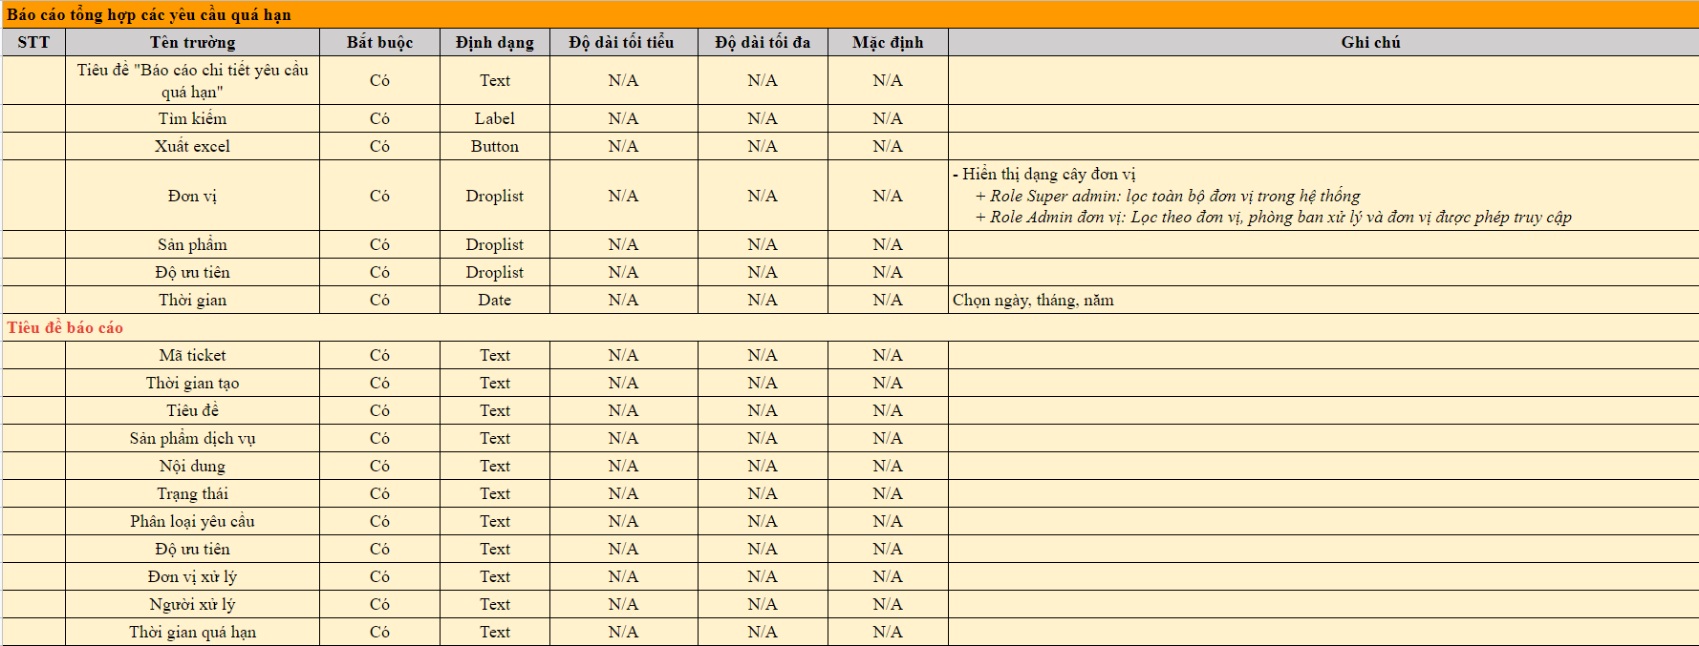

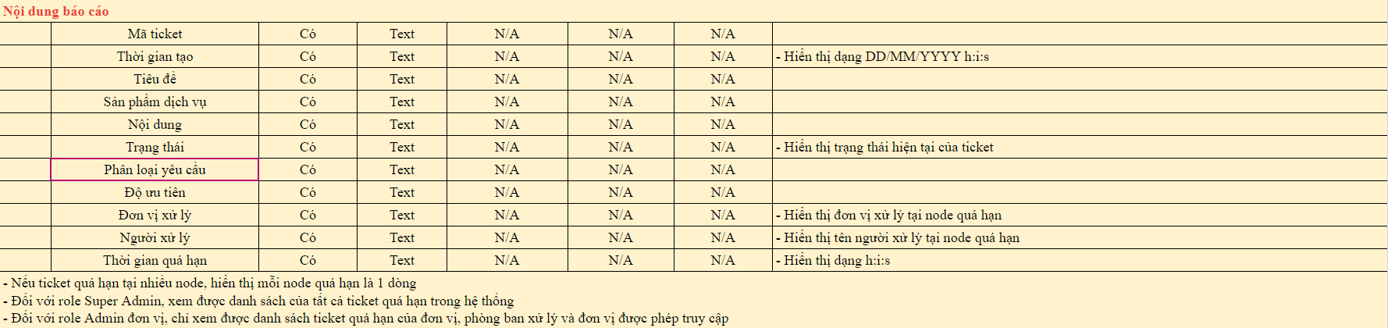

1. **Notifications**
   1. **Màn hình**

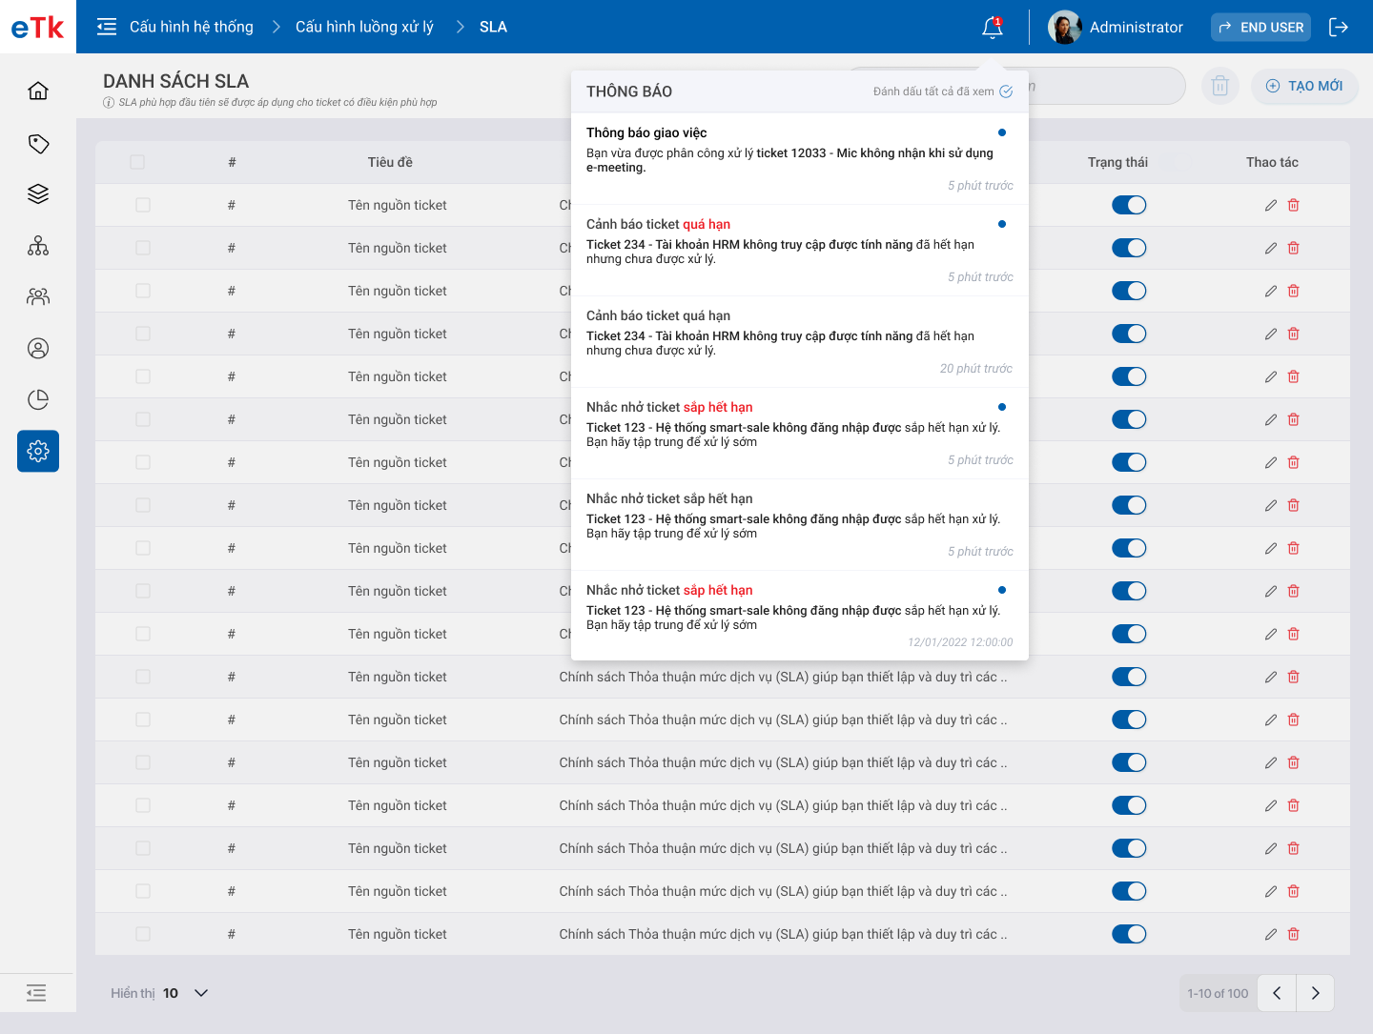

* 1. **Định nghĩa màn hình**

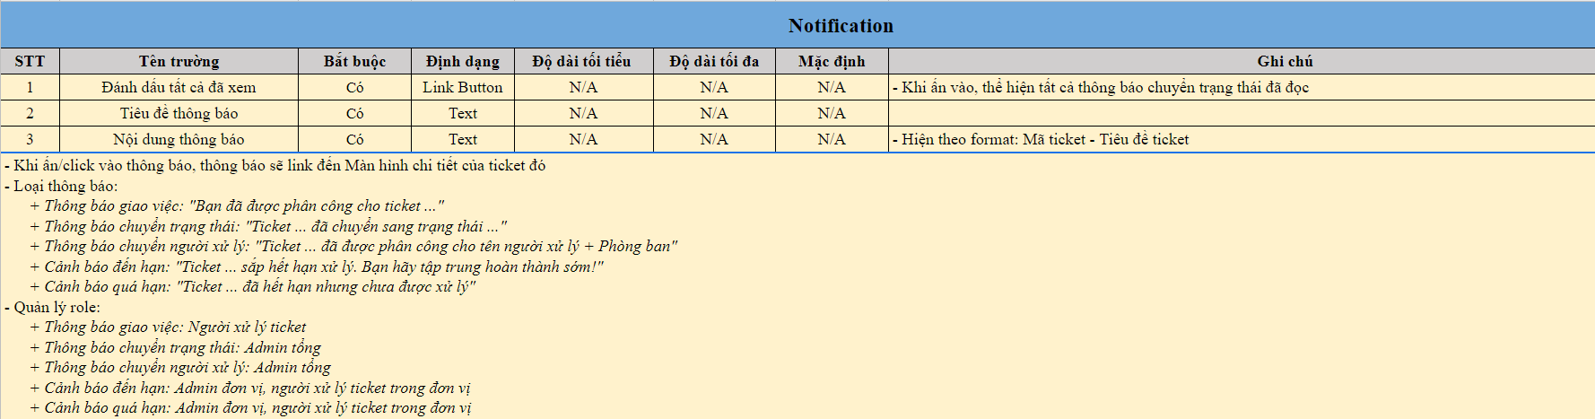

1. DASHBOARD
   1. Màn Super Admin
      1. Màn hình

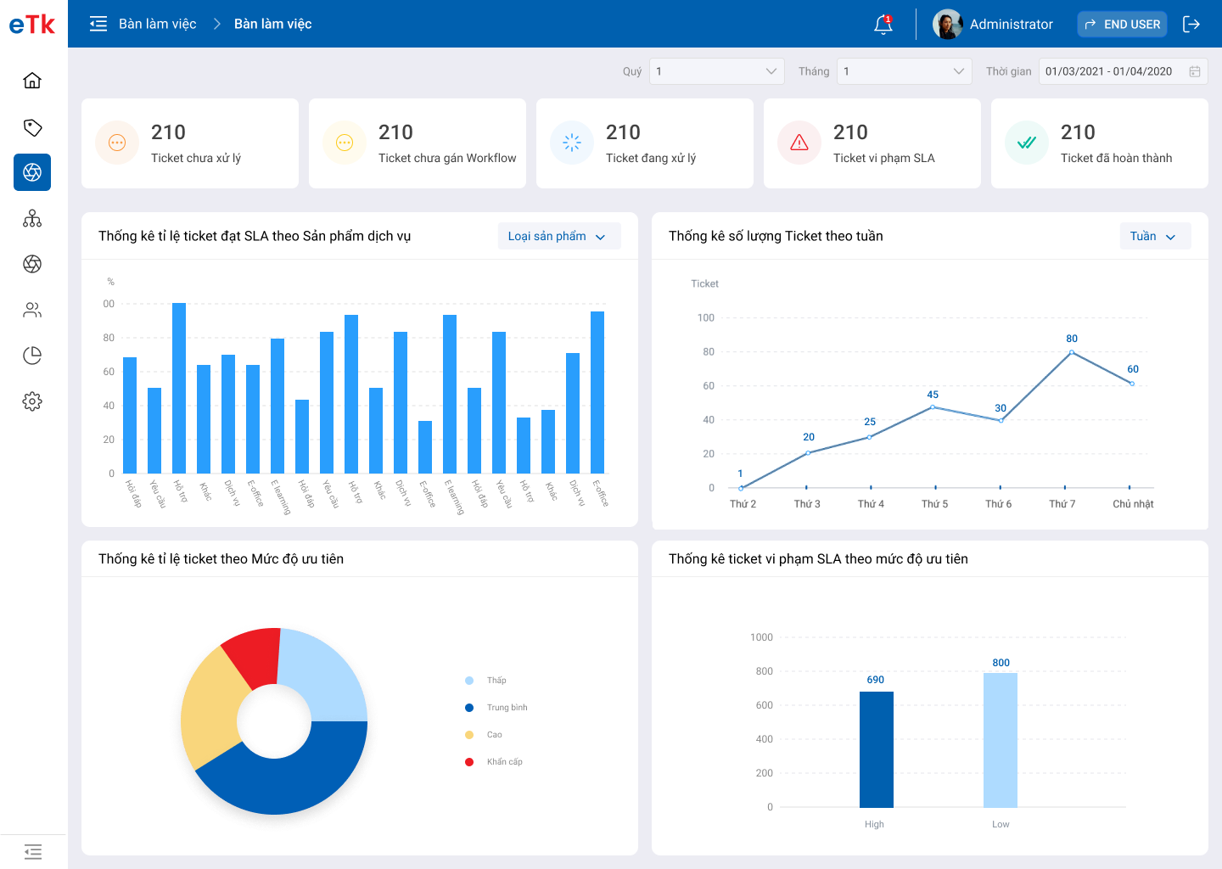

* + 1. Định nghĩa màn hình

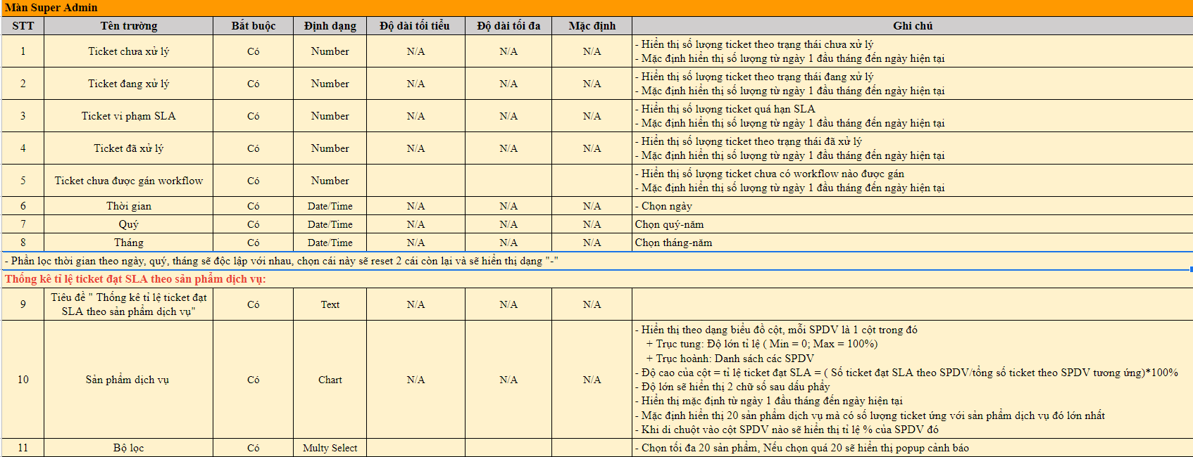

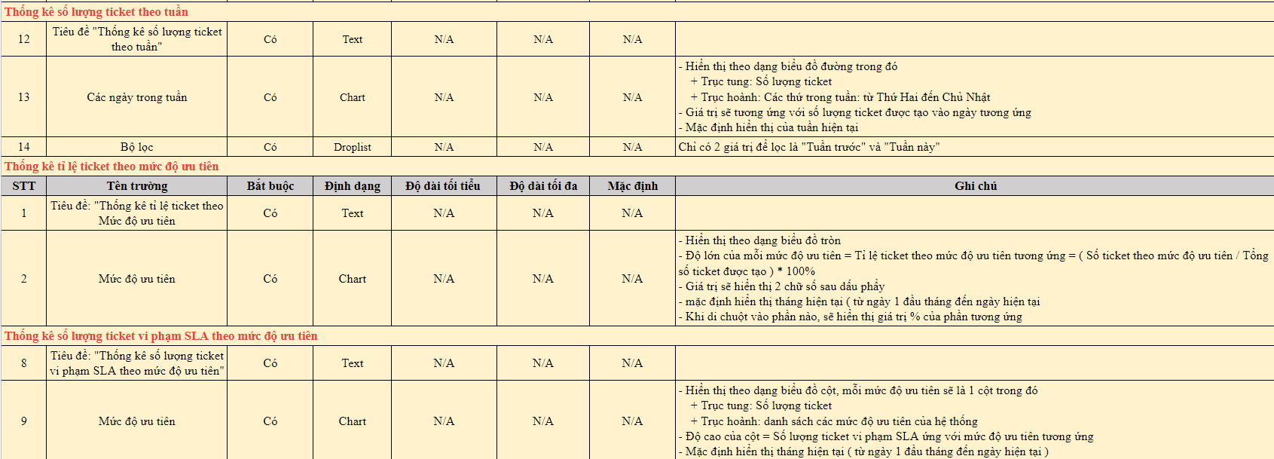

* 1. Màn Admin đơn vị
     1. Màn hình

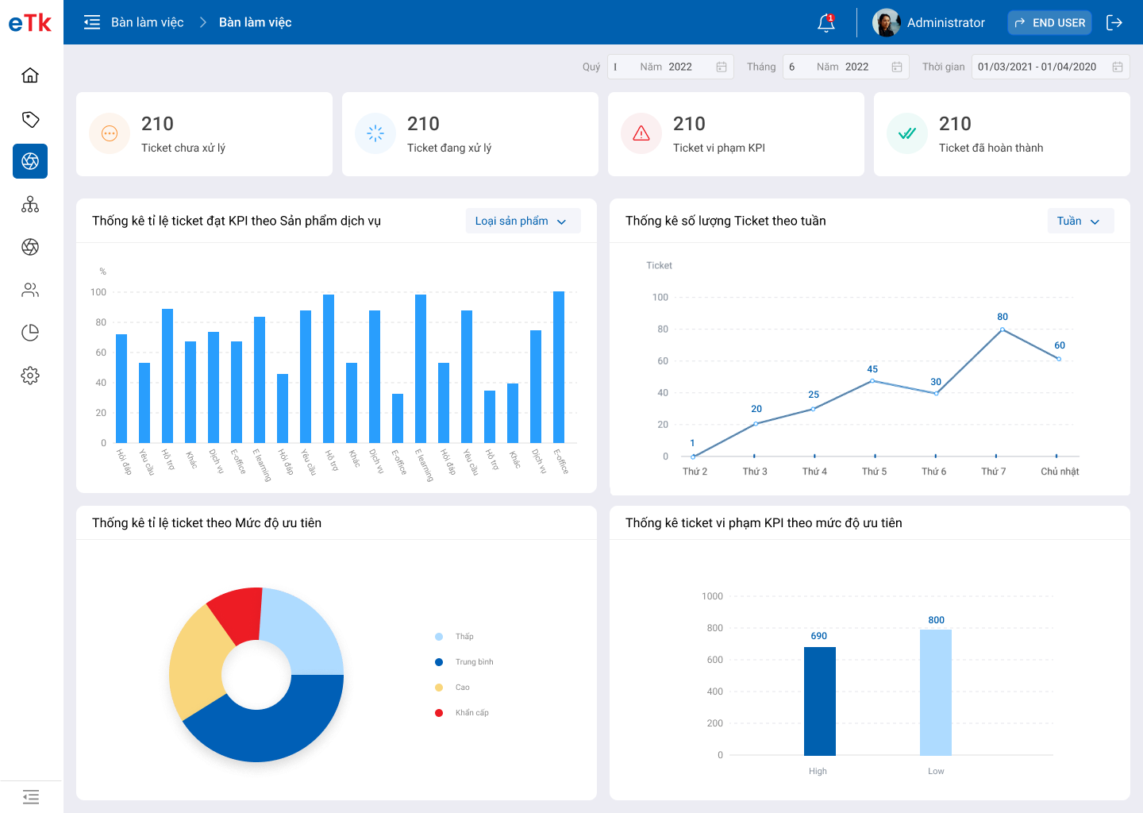

* + 1. Định nghĩa màn hình

